Содержание

Введение 4

Глава 1. Системы и средства пожаротушения и эвакуации 7

1.1 Огнетушащие вещества и аппараты пожаротушения 7

**1.1.1 Установки водяного пожаротушения** 9

**1.1.2 Установки порошкового тушения** 11

**1.1.3 Газовые установки** 13

1.2 Пожарная сигнализация 15

1.3 Противопожарные разрывы 17

1.4 Противопожарные преграды 17

1.5 Пути эвакуации 18

1.6 Анализ раздела противопожарной безопасности. 18

**1.6.1 Принципы обнаружения факторов пожара** 19

**1.6.2 Типы пожарной сигнализации** 22

1.7 Автоматическая пожарная сигнализация в проекте здания 24

**1.7.1 Технические решения.** 24

**1.7.2 Проектные решения:** 25

1.8 Система оповещения и управления эвакуацией в проекте здания 26

**1.8.1. Технические решения.** 26

**1.8.2 Проектные решения:** 28

**1.8.3 Электроснабжение и заземление оборудования.** 29

1.9 Анализ систем пожаротушения в проекте здания. 30

**1.9.1 Краткая характеристика объекта.** 30

**1.9.2 Основные технические решения.** 31

**1.9.3 Принцип работы системы ВПТ.** 32

**1.9.4 Насосная станция пожаротушения.** 33

1.10 Автоматизация системы водяного пожаротушения. 34

**1.10.1 Состав и назначение системы** 34

**1.10.2 Принцип работы системы** 35

Глава 2. Разработка алгоритмов путей эвакуации 37

2.1 Исходные данные 39

2.2 Универсальная технология системы эвакуации при пожаре 40

2.3 Растровое представление плана этажа 41

2.4 Интегративный режим расставления датчиков дыма и информационных табло 50

2.5 Алгоритм вычисления направления движения 54

2.6 Графическое отображение направления движения людей при эвакуации 55

Глава 3. Автоматизация системы эвакуации при пожаре 59

3.1 Язык программирования 59

3.2 Интерфейс программы 60

3.3 Реализация алгоритма вычисления путей эвакуации при пожаре. 64

3.4 Пример разработанной системы 67

Глава 4. Экономическая эффективность 71

4.1 Эффективность использования систем пожарных установок 71

4.2 Спецификация оборудования и материалов для экономической оценки системы пожаротушения 72

Глава 5. Охрана труда 75

5.1 Общие положения 75

5.2 Обязанности должностных лиц по обеспечению пожарной безопасности 78

5.3 Техника безопасности по обслуживанию установки пожаротушения 81

5.4 Расчет времени автономной работы установки пожаротушения 82

Заключение 83

Список литературы 84

**Введение**

Главной ценностью современной жизни является безопасность жизни и здоровья людей, животных, материальных ценностей и имущества третьих лиц, окружающей среды.

В соответствии со статьей 46 Федерального закона «О техническом регулировании» действующие стандарты, нормы и правила (до принятия технических регламентов) подлежат обязательному исполнению только в части защиты жизни и здоровья людей и чужих интересов. безопасности людей и чужого имущества.

Одним из основных способов защиты от поражающих факторов ЧС является своевременная эвакуация и рассредоточение персонала объектов и населения из опасных районов и зон бедствий.

Эвакуация – комплекс мероприятий по организованному выводу или вывозу персонала объектов из зон ЧС или вероятностей ЧС, а также жизнеобеспечение эвакуированных в районе размещения.

Согласно п. 3.3. ГОСТ 12.1.004-91 «Каждый объект должен иметь такое объемно-планировочное решение и техническое исполнение, чтобы эвакуация людей из него была завершена до наступления предельно допустимых значений опасных факторов пожара…».

При этом по «Эвакуационные пути в пределах помещения должны обеспечивать безопасную эвакуацию людей через эвакуационные выходы из данного помещения без учета применяемых в нем средств пожаротушения и противодымной защиты»

Вместе с тем, на каждом объекте по п.3.6. «должно быть обеспечено своевременное оповещение людей и (или) сигнализация о пожаре в его начальной стадии техническими или организационными средствами».

Уровень обеспечения пожарной безопасности людей и расчетные методы его определения регламентирует ГОСТ 12.1.004-91 «Пожарная безопасность. Общие требования». Расчетные методы определения температурных режимов при пожаре регламентирует ГОСТ Р 12.3.047-98 «Пожарная безопасность технологических процессов. Общие требования. Методы контроля».

При проектировании зданий и сооружений одной из задач является создание наиболее благоприятных условий для движения человека при возможной ЧС и обеспечение его безопасности. Вынужденное движение связано с необходимостью покинуть помещение или здание из-за возникшей опасности (пожар, авария и т.п.).

Основная особенность вынужденной эвакуации заключается в том, что при возникновении пожара, уже в самой его начальной стадии, человеку угрожает опасность в результате того, что пожар сопровождается выделением тепла, продуктов полного и неполного сгорания, токсических веществ, обрушением конструкций, что так или иначе угрожает здоровью или даже жизни человека. Поэтому при проектировании зданий принимаются меры, чтобы процесс эвакуации мог бы завершиться в необходимое время.

Следующая особенность заключается в том, что процесс движения людей в силу угрожающей им опасности инстинктивно начинается одновременно в одном направлении в сторону выходов, при известном проявлении физических усилий у части эвакуирующихся. Это приводит к тому, что проходы быстро заполняются людьми при определенной плотности людских потоков. С увеличением плотности потоков скорости движения снижаются, что создает вполне определенный ритм и объективность процесса движения. Если при нормальном движении процесс эвакуации носит произвольный характер (человек волен двигаться с любой скоростью и в любом направлении), то при вынужденной эвакуации это становится невозможным.

Смотря на проблему пожарной безопасности, решил создать интерактивную программу, которая сможет определять пути эвакуации при пожаре, в зависимости от местонахождения очага возгорания.

Такая программа может быть информационным приложением в диспетчерских пунктах и может быть связана с системой визуального оповещения людей при эвакуации.

Цель: разработать автоматизированную систему путей эвакуации при пожаре.

Задачи:

* Анализ системы пожаротушения.
* Анализ раздела противопожарной безопасности в проекте здания.
* Разработка алгоритма вычисления путей эвакуации на плане этажа.
* Создание графического интерфейса.
* Разработка программы определения путей эвакуации.

**Глава 1. Системы и средства пожаротушения и эвакуации**

**1.1 Огнетушащие вещества и аппараты пожаротушения**

В практике тушения пожаров наибольшее распространение получили следующие принципы прекращения горения:

* изоляция очага пожара от воздуха или понижение путем смешивания воздуха негорючими газами концентрации кислорода до такого значения, при котором не может произойти горение материалов;
* понижение температуры очага горения;
* механический срыв пламени в результате воздействия на него сильной струи газа и воды;
* интенсивное торможение скорости химической реакции в пламени;
* создание необходимых условий огнепреграждения, т.е. таких условий, при которых огонь будет распространяется через узкие каналы.

Аппараты пожаротушения делятся на стационарные установки, передвижные (например пожарные машины) и различные огнетушители (ручные до 15 литров и стационарные объемом свыше 30 литров).

Пожарные машины делятся на автоцистерны, перевозящие на место возгорания воду и раствор пенообразователя и оборудуемые стволами для подачи воды или пены, и специальные, предназначенные для огнетушащих средств или для специальных объектов объектов.

Огнетушители по разновидности огнетушащих веществ подразделяются на жидкостные, химпенные, углекислотные, хладоновые, воздушно-пенные, порошколвые и комбинированные. В огнетушителях с жидкостями применяется вода с добавками (для понижения температуры замерзания), в углекислотных огнетушителях применяют жидкую двуокись углерода, в огнетушителях химпенных применяют водяные растворы щелочей и кислот, в хладоновых огнетушителях применяют хладоны марки 114В2, 13В1, в порошковых огнетушителях применяют порошки марки ПС, ПСБ-3, ПФ и т.д.

Маркируются огнетушители буквами, которые обозначают огнетушители по разряду, и цифрой, обозначает его объем (вместимость).

Применяются огнетушители:

* Химпенные предназначены для тушения твердых материалов на площади до 1 кв.м.
* Углекислотные предназначены для тушение объектов под напряжением неболее 1000В.
* Воздушнопенные - тушение загорания легко воспламеняющихся жидкостей, горючих жидкостей, твердых материалов (кроме металлов и установок находящихся напряжением).
* Хладоновые - тушение возгорания легко воспламеняющихся жидкостей, горючих жидкостей, горючих газов.
* Порошковые – тушение установок под напряжением, материалов; заряженные МГС, ПХ - тушение металлов; П-1П, ПСБ-3- тушение легко воспламеняющихся жидкостей, горючих жидкостей, горючих газов.

Стационарные установки предназначены для тушения пожаров на начальной стадии их возникновения без участия людей. Их монтируют в зданиях и сооружениях, а также для защиты наружных технологических установок. По применяемым огнетушащим средствам их подразделяют на водяные, пенные, газовые, порошковые и паровые. Стационарные установки могут быть автоматическими и ручными с дистанционным пуском. Как правило, автоматические установки оборудуются также устройствами для ручного пуска.

Существует несколько видов классификации автоматических установок пожаротушения: по виду огнетушащего вещества (вода, газ, порошок, аэрозоль), по способу тушения (по объёму или по поверхности), по способу организации (модульные или централизованные), по способу управления (автономные или комплексные) и пр. Наиболее часто встречающиеся типы установок это:

* Газовые модульные и централизованные установки;
* Порошковые установки;
* Установки водяного пожаротушения

**1.1.1 Установки водяного пожаротушения**

Исторически сформировалось этак, будто системы самодействующего водяного пожаротушения возымели более обширное распределение. Влага – более доступное и не опасное огнетушащее существо, дозволяющее отлично оберегать объекты, для каких типично огромное собрание людей: торгашеские центры, офисные здания, отели. Влага, как огнетушащее существо, никак не дает конкретной угрозы для человека и остальных живых созданий. Системы водяного пожаротушения используются еще для охраны раскрытых (негерметичных) объектов: многоуровневые автостоянки, автогаражи, боксы, в каком месте системы газового и порошкового пожаротушения оказываются малоэффективны.

Принцип течения воды, как огнетушащего препарата, содержится в замораживании и изоляции, из-за счет воспитания два, от погодного воздуха плоскости на месте возгорания, вследствие что процесс горения прекращается. Тушение в данном случае проистекает сообразно плоскости оберегаемого здания. К телесным лимитированиям, которые прикладывает влага в качестве огнетушащего препарата, разрешено отнести последующие: неосуществимость применения таковой установки при невысоких (ниже нулевой отметки) температурах, а еще для тушения электроустановок.

Системы водяного пожаротушения, этак ведь как и газового, имеют все шансы давать огнетушащее существо локально к месту возгорания (спринклерная секция), либо создавать тушение единой площади оберегаемого места (дренчерная секция).

Спринклеры вскрываются локально, при срабатывании температурного замка, над помещением вероятного возгорания. Дренчерные секции состоят из комплекта раскрытых оросителей. Еда огнетушащего препарата в их исполняется при изобретении всеобщего электромагнитного клапана, контролируемого приёмно-контрольным устройством системы пожарной сигнализации. В шлейфы такового приёмно-контрольного устройства включаются пожарные извещатели, при срабатывании каких создается бригада управления клапаном.

Одним из многообещающих направлений водяного пожаротушения считаются установки тушения тонкораспылённой водой. Установки пожаротушения тонкораспылённой водой совместили в себе плюсы газового и водяного пожаротушения сразу. К главным плюсам разрешено отнести миниатюрный расход огнетушащего препарата, наименее значительные издержки (так как влага довольно подешевле газа), неимение ущерба самочувствию людей.

Кроме ограничений, связанных с электропроводностью и замерзанием воды при негативных температурах, к недочетам систем водяного пожаротушения разрешено отнести потенциально высочайший вред материальным ценностям и высочайшие трудовые затраты при ликвидации результатов срабатывания установки.

На рисунке 1 представлена система водяного пожаротушения, реализованная на складе устройства «Поток-3Н».

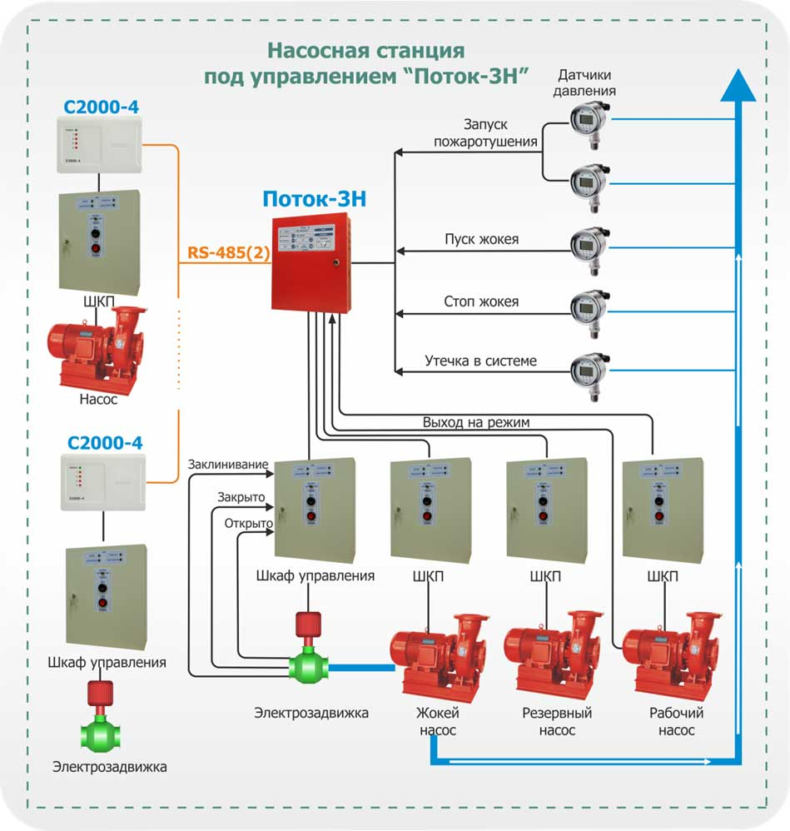

Рисунок 1. Система водяного пожаротушения

### **1.1.2 Установки порошкового тушения**

Обширно разнесенной группой установок считаются установки порошкового тушения. Данные установки еще имеют все шансы употребляться для локального либо централизованного тушения и имеют все шансы употребляться в помещениях с пребыванием людей, этак как используемый в их порошок никак не токсичен и никак не имеет возможность наделать прямого ущерба самочувствию человека. Телесный принцип тушения содержится в воспитании порошкового тучи, которое прикрывает конкретную площадь оберегаемого здания. При данном частички порошка остужают плоскость, а газообразные продукты его термического разложения разбавляют горючую среду, мешая развитию пожара. Не считая такого, воспитание порошкового тучи в узеньких проходах либо каналах владеет установленный огнезадерживающий результат. В централизованных (либо агрегатных) установках порошок сберегается в единой ёмкости, а численность порошка, подаваемого в совместный коллектор, ориентируется площадью здания. В локальных (либо модульных) установках огнегасящий порошок сберегается в особых модулях, имеющих в составе приспособление пуска (как верховодило, гальванический пиропатрон), и баллон со ужатым газом, кой в случае активации распыляет порошок, образуя туча. Численность порошковых модулей и их вид ориентируется площадью и чертами оберегаемого здания, а еще методом их крепления.

Плюсами порошковых установок пред газовыми считаются наиболее невысокая цену, наименьшее время возобновления и условная сохранность для людей. Недочетом – довольно высочайшая трудозатратность уборки порошка опосля срабатывания установки.

Пример реализации локальной установки порошкового тушения показан на рисунке 2. В качестве приёмно-контрольного устройства и устройства управления аппаратом употребляется устройство «С2000-АСПТ». Для пуска порошковых модулей использован контрольно-отправной блок «С2000-КПБ», исполняющий контроль исправности пусковых цепей в дневальном режиме и активацию модуля в случае тушения. Устройство «С2000-КПБ» управляется устройством «С2000-АСПТ» сообразно интерфейсу RS-485.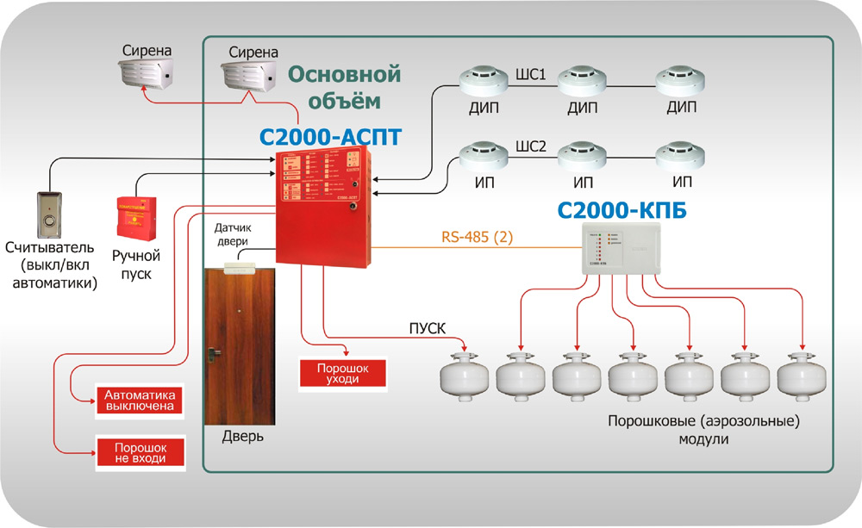

Рисунок 2. Локальная установка порошкового тушения

**1.1.3 Газовые установки**

В качестве огнетушащего препарата в газовых установках используется сжиженный либо плотный газ, кой сберегается в особых изометрических ёмкостях либо баллонах перед давлением. Телесный принцип тушения в таковых установках базируется на вытеснении воздуха наиболее томным газом, никак не поддерживающим горение. В данном случае тушение проистекает или локально сообразно размеру, или сообразно всему размеру здания. Как верховодило, таковой метод тушения используется для охраны помещений конкретных категорий, имеющих необходимую ступень плотности и, наиболее основное, с урезанным присутствием людей. Служба газовой установки в автоматическом режиме обязана вычеркивать вероятность выпуска огнетушащего препарата в случае пребывания людей в помещении, при данном служба лично установки в беспокойном режиме обязана быть сопровождаемым голосовой и световой сигнализацией, вынуждающей людей оставить пристраивание.

Ввиду данных притязаний аппарат, как непростой промышленный ансамбль средств, обязана гарантировать исполнение последующих функций:

− Контроль самодействующих пожарных извещателей;

− Управление пуском противопожарных модулей;

− Управление звуковыми и световыми оповещателями;

− Контроль исправности газовых модулей;

− Контроль закрытий дверных просветов;

− Осуществление режимов самодействующего дистанционного и районного пуска установки;

− Блокировка самодействующего либо дистанционного пуска при наличии людей.

В случае модульных установок, приборы управления и баллоны с газом имеют все шансы пребывать в самом помещении, при данном вместимость баллона ориентируется исходя из размера и ступени негерметичности здания. То имеется, ежели из здания, которое оборудуется аппаратом пожаротушения, вероятны какие-или утечки огнетушащего препарата, при выборе ёмкости баллона их нужно предугадать. Вместимость баллона обязана данные утечки восполнить. Ежели аппарат оберегает некоторое количество помещений, как верховодило, задумывается централизованная газовая станция. Традиционно таковая станция занимает отдельное пристраивание, в которое сводятся все трубопроводы от оберегаемых помещений, и в котором установлена батарея газовых баллонов, или 1 единичная вместимость со ужатым, либо сжиженным газом. В данном случае численность огнетушащего газа нормируется или сообразно численности баллонов (в случае газовой батареи), или сообразно медли подачи огнетушащего газа (в случае единой ёмкости), которое обязано снабдить тушение пожара в конкретном помещении. Недочетами газового тушения считается высочайшая цену огнетушащего газа и угроза для самочувствия человека, однако основное его амбиция – совершенное неимение материального вреда вещям и оборудованию, пребывающему в помещении. Для ликвидации результатов тушения довольно проветрить пристраивание, к примеру, с поддержкою особых установок.

Образчик реализации маленький самостоятельной установки газового пожаротушения показан на рисунке 3. Пристраивание владеет навесной потолок и фальшпол, образующие сокрытые размеры, которые защищены самостоятельными шлейфами сигнализации. Функции контролирования пожарных извещателей, управления оповещателями, контролирования исправности газового баллона и функции устройства управления тушением исполняет устройство «С2000-АСПТ». Приёмник состояния двери дозволяет перекрыть пуск при входе/выходе из здания; считыватель  специализирован для дистанционного подключения либо выключения режима автоматики, а клавиша ручного запуска дозволяет дистанционно активировать режим пуска установки.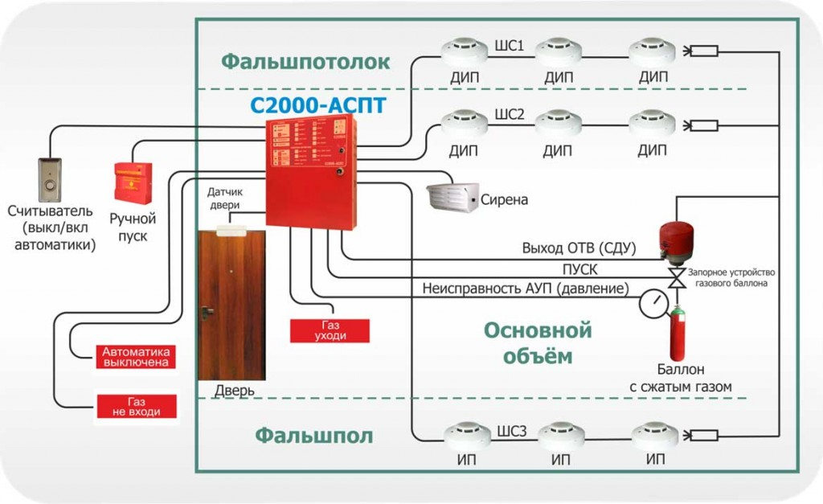

Рисунок 3. Автономная установка газового пожаротушения

**1.2 Пожарная сигнализация**

Использование автоматических средств обнаружения пожаров считается одним из главных критерий снабжения пожарной сохранности в машиностроении, этак как дозволяет проинформировать дневальный персонал о пожаре и месте его происхождения.

Пожарные извещатели преобразуют неэлектрические физиологические величины (изливание солнечный и световой энергии, перемещение частиц дыма) в электрические, которые в облике сигнала конкретной формы следуют сообразно проводам на приемную станцию. Сообразно методике преображения пожарные извещатели подразделяют на параметрические, преобразующие неэлектрические величины в электрические с поддержкою дополнительного родника тока, и генераторные в каких модифицирование неэлектрической величины вызывает возникновение своей ЭДС.

Извещатели пожара разделяют на приборы ручного деяния, уготованные для выдачи дискретного сигнала при нажатии соответственной отправной клавиши, и самодействующего деяния для выдачи дискретного сигнала при достижении данного смысла физиологического параметра (температуры, спекта светового излучения, дыма и др.).

В зависимости от такого, каковой из характеристик газовоздушной среды вызывает срабатывание пожарного извещателя, они посещают: термо, световые, дымовые, кобминированные, ультразвуковые. Сообразно выполнению пожарные извещатели разделяют на обычного выполнения, взрывобезопасные, искробезопасные и герметичные. Сообразно принципу деяния - наибольшие (обращают внимание на безусловные велеичины управляемого параметра и включаются при конкретном его смысле) и дифференциальные (регируют лишь на прыть конфигурации управляемого параметра и включаются лишь при ее конкретном смысле).

Термо извещатели стороятся на принципе изменении электропроводности тел, контакнтной разнице потенциалов, ферромагнитных параметров металлов, изменении линейных объемов жестких тел и т.д. Термо извещатели наибольшего деяния включаются при конкретной температуре. Недочет - подневольность чувствительности от находящейся вокруг среды. Дифференциальные теплоые извещатели имеют необходимую аффектация, однако малопригодны в помещениях, в каком месте имеют все шансы существовать скачки температуры.

Дымовые извещатели - посещают фотоэлектрические (действуют на принципе рассеяния частичками дыма теплового излучения) и иоанизационные (применяю результат падения ионизации легкого межэлектродного интервала дымом.

Ультразвуковые извещатели - специализирован для пространственного обнаружения источника загорания и подачи сигнала волнения. Ультразвуковые волны излучаются в контролируемое пристраивание. В данном ведь помещении размещены приемные преобразователи, которые, действуя сходственно обыкновенному микрофону, преобразуют ультразвуковые шатания воздуха в гальванический знак. Ежели в управляемом помещении отсутствует колеблюдщееся огонь, то гармоника сигнала, поступающая от приемного преобразователя, станет подходить излучаемой частоте. При наличии в помещении передвигающихся объектов отраженные от их ультразвуковые шатания станут обладать частоту, хорошую от излучаемой (результат Допплера). Превосходство - безынерционность, крупная управляемых площать. Недочет - неправильные срабатывания.

**1.3 Противопожарные разрывы**

Для предостережения распространения пожара с 1-го строения на иное меж ними организуют противопожарные разрывы. При определении противопожарных разрывов исходят из такого, будто величайшую угроза в отношении вероятного воспламенения располагающихся рядом спостроек и построек дает тепловое изливание от источника пожара. Численностью принимаемой теплоты располагающимся рядом с пылающим объектом домом находится в зависимости от параметров горючих которые были использованы и температуры огне, величины излучающей плоскости, площади световых просветов, категории возгораемости отгораживающих систем, присутствия противопожарных препятствий, обоюдного месторасположения спостроек, метеорологических критерий и т.д.

**1.4 Противопожарные преграды**

К ним относят стенки, загородки, перекрытия, двери, ворота, лючки, тамбур-шлюзы и окошка. Противопожарные стенки обязаны существовать исполнены из несгораемых которые были использованы, обладать граница огнестойкости никак не наименее 2.5 часов и базироваться на фундаменты. Противопожарные стенки рассчитывают на живучесть с учетом способности одностороннего обрушения перекрытий и остальных систем при пожаре.

Противопожарные двери, окошка и ворота в противопожарных стенках обязаны обладать граница огнестойкости никак не наименее 1.2 часа, а противопожарные перекрытия никак не наименее 1 часа. Эти перекрытия никак не обязаны обладать просветов и отверстий, чрез которые имеют все шансы просачиваться продукты горения при пожаре.

**1.5 Пути эвакуации**

При конструировании спостроек нужно предугадать не опасную эвакуацию людей на вариант происхождения пожара. При происхождении пожара люди обязаны оставить сооружение в движение малого времению.

Количество эвакуационных выходов из спостроек, помещений и с всякого этажа спостроек ориентируется расчетом, однако обязано сочинять никак не наименее 2-ух. Эвакуационные выходы обязаны размещаться рассредоточено. При данном лифты и остальные механические средства транспортирования людей при расчетах никак не предусматривают. Широта участков стезей эвакуации обязана существовать никак не наименее 1 м, а дверей на маршрутах эвакуации никак не наименее 0.8м. Широта внешних дверей лестничных клеток обязана существовать никак не наименее ширины марша лестницы, вышина прохода на маршрутах эвакуации - никак не наименее 2 м. При конструировании спостроек и построек для эвакуации людей обязаны учитываться последующие виды лестничных клеток и лестниц: незадымляемые лестничные клеточки (сообщающиеся с внешной невесомой зоной либо оснащенные техническими приспособлениями для опора воздуха); прикрытые клеточки с природным освещением чрез окошка в внешних стенках; прикрытые лестничные клеточки в отсутствии природного освещения; внутренние раскрытые лестницы (в отсутствии отгораживающих внутренних стенок); внешние раскрытые лестницы. Для спостроек с перепадами высот надлежит предугадывать пожарные лестницы.

**1.6 Анализ раздела противопожарной безопасности.**

Система пожарной сигнализации - это комплекс технических средств для обнаружения очага пожара, обрабатывание и представленном виде оповещения о обнаружении пожара, особой информации и передачи команд на включение систем пожарной сигнализации. Главные задачи функционирования пожарной системы сигнализации в совокупности с различными мероприятиями – это задачи спасения всех жизней людей и сбережения имущества.

Определения и термины:

Шлейф различных систем пожарной сигнализации – это линия связи по которой передается сигнал в пожарной сигнализации между пожарным извещаетелем, приёмно-контрольным прибором и другими различными техническими средствами пожарной сигнализации.

Пожарные извещает о пожаре – это средство, необходимое для обнаружения очага возгорания пожара или передачи сигнала о пожаре. На данный момент существует разные факторы пожара – задымление, открытое пламя и другие.

Выносные устройства оптической индикации предназначены для обнаружения места срабатываемого извещателя дыма или теплового извещателя(если у извещателей нет своего уникального адреса устройства).

Приёмно-контрольные приборы – многофунциональные приборы, необходимые для приёма различных сигналов от извещателей по шлейфам, подключение звуковых и световых оповещателей, передачи информации на пульт наблюдения, обеспечения управления состоянием различных зон с помощью существующих приборов управления. В качестве приборов управления используются выносные и интегрированные клавиатуры с секретными поролями, а также считыватели вместе с электронными идентификаторами (карточками индификации и ключами).

Оповещатели это устройства предназначенные для оповещения людей о пожаре на объекте с помощью световых или звуковых или сигналов.

### **1.6.1 Принципы обнаружения факторов пожара**

В различных системах пожарной сигнализации извещатели необходимы для обнаружения очага возгорания или таких факторов как:

− Задымление. При оценке данного фактора извещатель анализирует наличие факторов возгорания в воздухе помещения в размере рассматриваемого помещения. Выделяются два более популярных типа извещателей, работающих по обнаруению фактора дыма:

− Извещатели, осуществляющие точечный контроль плотности воздуха, попадающего в камеру извещателя при движении воздушных потоков в помещении. Для этого в камере пожарного извещателя настроенного под определённым углом устанавливается инфракрасный светодиод и фотоприёмник. В режиме работы извещателя инфракрасное излучение от светодиода не попадается на приемник. Но при наличии в камере дыма, его частички рассеивают инфракрасное излучение и они достают фотоприёмник. При потоке отражаемого света больше установленного значения дымовой извещатель пожарный формирует сигнал оповещения о пожарной тревоги.

− Извещатели, осуществляющие контроль над оптической плотностью воздуха в конкретном размере (например линейные извещатели. Такие извещатели считаются двухкомпонентными, состоящими из приемника и излучателя или из 1-го блока отражателя и приёмника-излучателя. Приёмник и передатчик извещателя размещаются у потолка на противоположных стенках защищаемого от возгорания помещения. В рабочем режиме сигнал датчика отмечается приёмником. В случае возгорания задымление поднимается медленно к потолку, отражает и рассеивает сигнал датчика. В приёмнике рассчитывается отношение значения текущей величины данного сигнала к уровню сигнала, соответствующему сигналу в рабочем режиме. При достижении конкретного порога данной величины сформировывается тревожное извещение о срабатывание датчика.

− Тепло. В предоставленном случае извещателями определяется размер и рост температуры в защищаемом от пожара помещении. Тепловые извещатели разделяются на следующие виды:

− Максимальные – вырабатывающие извещение о обнаружении очага возгорания при достижении ранее заданных величин температуры в помещении;

− Дифференциальные – вырабатывающие извещение о обнаружении очага возгорания при превышении быстроты нарастания температуры окружающей среды в помещении выше заданного порогового значения;

− Максимально-дифференциальные  – совмещающие функции дифференциального и максимального тепловых пожарных извещателей.

− Открытое очаг возгорания. Извещатели пламени реагируют на следующий фактор, как тлеющий очаг или излучение пламени. Пламя разных материалов считается источником оптического излучения, имеющим свои особенности в различных областях диапазона. Поэтому, разные очаги горения обладают свей индивидуальной спектральной характеристикой. Поэтому вид датчика выбирается с учётом специфики источников излучения, находящихся в поле его воздействия. Извещатели пламени разделяются на:

− Ультрафиолетовые – применяют диапазон от 184 до 270 нм – область ультрафиолета;

− Инфракрасные – обращают внимание на инфракрасную часть спектра пламени;

− Многоспектральные – реагируют как на ультрафиолетовую часть спектра, так и на инфракрасную. Для осуществления данного метода выбираются некоторое количество приёмников, способных отвечать на излучение в различных участках спектров излучения источника.

− Важное место отводится обнаружению очага возгорания конкретно человеком через его аппараты чувств. В таких случаях для ручного включения сигнала пожарной тревоги в системах пожарной сигнализации ставятся ручные пожарные извещатели.

### **1.6.2 Типы пожарной сигнализации**

**Неадресная (традиционная) система пожарной сигнализации**

В таковых системах приёмно-контрольные приборы характеризуют положение шлейфа сигнализации, меря гальванический ток в шлейфе сигнализации с установленными в него извещателями, которые имеют все шансы пребывать только в 2-ух статических состояниях: «норма» и «пожар». При фиксации фактора пожара известитель сформировывает возвещение «пожар», скачкообразно изменяя родное внутреннее противодействие и, как последствие, меняется  ток в шлейфе сигнализации.

Принципиально разделять беспокойные возвещения от казенных, связанных с поломками в шлейфе сигнализации либо неправильными срабатываниями. Потому целый спектр значений противодействия шлейфа для приемно-контрольного устройства поделен на некоторое количество областей, из-за всякой из каких прикреплен Вотан из режимов («Норма», «Интерес», «Пожар», «Поломка»). Извещатели конкретным образом  включаются к полосы шлейфа сигнализации, с учетом их личного внутреннего противодействия в состоянии «норма» и «пожар».

Для обычных систем учитываются эти индивидуальности, как вероятность самодействующего сброса кормления пожарного извещателя с целью доказательства сработки, вероятность обнаружения нескольких сработавших извещателей в шлейфе, а еще осуществление устройств, учитывающих минимизацию воздействия переходных действий в шлейфах.

**Адресно-пороговая система пожарной сигнализации**

Различие адресно-пороговой системы сигнализации от классической содержится в топологии возведения схемы и методе выборочного опроса измерителей. Приёмно-ревизорский устройство циклически опрашивает присоединенные пожарные извещатели с целью узнать их положение. При данном  любой известитель в шлейфе владеет собственный неповторимый адресок и имеет возможность пребывать теснее в нескольких статических состояниях: «норма», «пожар», «поломка», «интерес», «пылен» и проч. В различие  от обычных систем схожий метод выборочного опроса дозволяет с точностью по извещателя найти пространство происхождения пожара. Противопожарными общепризнанными мерками в Рф позволяется аппарат 1-го адресного извещателя для обнаружения пожара при условии, будто сообразно срабатыванию данного пожарного извещателя никак не создается знак на управление установками пожаротушения либо системами извещения о пожаре 5-го вида.

**Адресно-аналоговая система пожарной сигнализации**

Адресно-аналоговые системы на нынешний эпизод считаются наиболее прогрессивными, они владеют всеми превосходствами адресно-пороговых систем, а еще доп перечнем возможностей. В адресно-аналоговых системах заключение о состоянии объекта воспринимает ревизорский устройство, а никак не известитель. То имеется, в конфигурации контрольного устройства для всякого присоединенного адресного прибора установлены пороги срабатывания («Норма», «Интерес» и «Пожар»). Наверное дозволяет эластично сформировывать режимы работы пожарной сигнализации для помещений с различной ступенью наружных помех (персть, степень производственной задымленности и др.), в том количестве в движение дня и ночи.  Ревизорский устройство непрерывно изготовляет  выборочный опрос присоединенных приборов и исследует приобретенные смысла, сопоставляя их с пороговыми значениями, данными в его конфигурации. При данном топология адресной полосы, к которой подключены извещатели, имеет возможность существовать круговой. В данном случае обрыв адресной  полосы приведёт к тому, будто она элементарно распадётся на 2 радиальных независящих шлейфа, которые вполне сохранят собственную трудоспособность.

Приведенные индивидуальности адресно-аналоговых систем сформировывают эти достоинства пред  иными обликами систем пожарной сигнализации, как раннее обнаружение возгораний, маленький степень неправильных тревог. Контроль трудоспособности пожарных извещателей в режиме настоящего медли дозволяет заблаговременно отметить извещатели, многообещающие для сервиса и собрать чин для выезда профессионалов обслуживающей организации на предмет. Численность оберегаемых помещений одним контроллером ориентируется адресной ёмкостью данного контроллера.

**1.7 Автоматическая пожарная сигнализация в проекте здания**

### **1.7.1 Технические решения.**

В представленном проекте ПС предназначена для раннего обнаружения очага пожара с выдачей всей необходимой информации на приемно-контрольные приборы и передачи извещений о пожаре на автоматизированное рабочее место (АРМ).

ПС предназначена для:

- обнаружения пожара на начальной стадии его возникновения;

- обработки и представления в заданном виде извещения о пожаре персоналу, ведущему круглосуточное дежурство (1-й этаж, помещение 112) ;

- отображения информации о работоспособности и неисправностях ПС.

Режим работы системы ПС - круглосуточно.

Конфигурация системы ПС и применяемое оборудование обеспечивают возможность наращивания за счет расширения аппаратной и программной частей без нарушения их работоспособности.

В рабочей документации предусматривается использование оборудования охранной сигнализации производителя НВП «Болид».

В состав системы охранной сигнализации входят:

- АРМ с установленным программным обеспечением (ПО) "Орион Про" (общий с системой контроля и управления доступом);

- приборы приемно-контрольные "С2000-КДЛ";

- пульт контроля и управления "С2000-М" (общий с системой контроля и управления доступом);

- преобразователь интерфейса "С2000-ПИ" (общий с системой контроля и управления доступом);

- блок индикации "С2000-БИ";

- исполнительные релейные блоки "С2000-СП1";

- резервированные источники питания "РИП-12";

- извещатели пожарные дымовые ДИП-34А;

- извещатели пожарные ручные ИПР 513-ЗА;

### **1.7.2 Проектные решения:**

Автоматическая ПС предназначена для наиболее раннего обнаружения возгорания и формирования управляющих сигналов для систем противодымной вентиляции, оповещения людей о пожаре, отключения общеобменной вентиляции и на разблокировку дверей на путях эвакуации.

В качестве пожарных извещателей проектом предусмотрены:

- дымовые, типа ДИП-34А;

- ручные, типа ИПР 513-ЗА, установленные на путях эвакуации.

В соответствии с СП 5.13130.2009 во всех помещениях, коридорах, вестибюлях, за исключением помещений с «мокрыми процессами» устанавливаются не менее двух дымовых извещателей. Расстояния между извещателями, извещателями и стенами, а так же места установки ручных извещателей внутри здания у входов и на лестничных клетках на путях эвакуации так же определяются вышеуказанным сводом правил.

Пуск автоматики инженерных систем здания предусматривается при срабатывании ручных или дымовых извещателей, устанавливаемых в коридорах, вестибюлях и помещениях или тепловых.

Система ПС при возникновении пожара формирует сигналы на управление установками автоматического пожаротушения и инженерными системами зданий. В системах формируются сигналы:

- для отключения общеобменной вентиляции,

- для включения огнезадерживающих клапанов (при наличии),

- для оповещения о пожаре,

- для запуска установок пожаротушения

- для передачи сигнала в систему контроля и управления доступом (СКУД) для открывания электрических замков на путях эвакуации здания.

Управление инженерными системами предусматривается при получении сигнала от пожарных извещателей в следующих режимах:

- в автоматическом, при срабатывании не менее двух пожарных дымовых извещателей или одного ручного извещателя;

- в ручном.

Управление инженерными системами при пожаре осуществляется через релейные блоки "С2000-СП1".

В качестве контроллеров двухпроводной линии связи пожарной сигнализации предусматриваются С2000-КДЛ. Каждый контроллер обеспечивает подключение до 127 адресных устройств, передает сигналы "Внимание", "Пожар" и "Неисправность" на АРМ и/или ПЦН.

Для контроля и управления системой используется пульт контроля и управления "С2000-М", а для визуального отображения информации о ПС - автоматизированное рабочее место (АРМ) с установленной программой " АРМ Орион Про".

Световая и звуковая индикация о состоянии шлейфов и оборудования пожарной сигнализации для дежурного персонала в помещении охраны осуществляется блоком индикации "С2000-БИ".

**1.8 Система оповещения и управления эвакуацией в проекте здания**

### **1.8.1. Технические решения.**

Система оповещения и управления эвакуацией людей при пожаре (СОУЭ) предназначена для оповещения находящихся в здании людей о возникшем пожаре и организации их своевременной эвакуации в безопасную зону, путем подачи сигналов о необходимости эвакуации и других действий, направленных на обеспечение безопасности. Безопасной зоной считаются помещения или участки помещений внутри здания и пространство снаружи здания, где исключаются опасные факторы пожара для человека.

СОУЭ функционально связана с автоматической установкой пожарной сигнализации.

В соответствии с требованиями нормативных документов, здание оборудуется системой оповещения о пожаре 3 типа. Оборудование системы оповещения обеспечивает:

- возможность включения системы оповещения как по отдельным зонам, так и по всем зонам;

- автоматическую передачу заранее записанной информации оповещения при поступлении сигнала "Пожар";

- трансляцию информации оповещения со штатного микрофона из помещении охраны;

- приоритет передачи сигналов оповещения о пожаре перед передачей речевых сообщений;

- контроль линий оповещения.

Система включает в свой состав: персональный компьютер с установленным программным обеспечением, цифровым контроллером, звуковой платой. Персональный компьютер управляет базовым комплектом оборудования, в состав которого входят: Усилитель мощности, микшер, матричный коммутатор, релейный модуль, блок питания. Базовый комплект установлен в 19-ти дюймовую стойку.

Данная система позволяет, используя персональный компьютер, принимать аварийный сигнал от системы пожарной сигнализации и транслировать речевой сигнал оповещения о пожаре в заданные зоны по индивидуальному алгоритму для каждой зоны. Речевой сигнал – это заранее записанный звуковой файл с аварийным сообщением записанный на данном компьютере. В зависимости от того, в какой зоне может произойти возгорание, система автоматически оповестит о пожаре нужные зоны в нужной последовательности с заранее рассчитанными временными задержками.

В системе предусмотрена возможность оперативного вмешательства и корректировки процесса автоматического речевого оповещения в аварийной ситуации. События в аварийном режиме и действия оператора записываются в протокол. Оператор осуществляет наблюдение при помощи стандартного компьютерного монитора, а также контролирует звук при помощи компьютерных мониторных колонок.

В случае неожиданного выхода из строя компьютера предусмотрен резервный вариант оповещения. В этом режиме оператор имеет возможность сделать аварийное оповещение во все зоны. Для этой цели применен динамический настольный микрофон и дополнительный переключатель на стойке оповещения.

Рассмотрим работу центрального оборудования.

Персональный компьютер при помощи цифрового контроллера управляет центральным блоком (матрикс PX-9116). Матрикс через исполнительный элемент (релейная группа RG-9116), подключает выход усилителя (РА-9336), к нужной зоне. Звуковой сигнал в нужную зону подается от звуковой платы компьютера через приоритетный вход микшера (РР-9214) и усилитель (РА-9336) в подключенные зоны. Система снабжена источником бесперебойного питания, аккумуляторами и зарядным устройством.

### **1.8.2 Проектные решения:**

Проектируемые технические средства СОУЭ включают:

- световые оповещатели «Направление движения»;

- речевые оповещатели;

Речевое оповещение построено на оборудовании марки "Inter-M". В качестве речевых предусмотрены оповещатели "SWS-03" в настенном исполнении мощностью 3 Вт. Настенные речевые оповещеатели установить на высоте 2,3 м согласно планам сетей СОУЭ.

Звуковые сигналы СОУЭ обеспечивают общий уровень звука (уровень звука постоянного шума вместе со всеми системами, производимыми оповещателями) не менее 75 дБА на

расстоянии 3 м от оповещателя, но не более 120 дБА в любой точке защищаемого помещения.

Использование разъемных устройств, а также возможность регулировки уровня громкости СОУЭ не предусматривается.

В качестве световых табло «Направление движения» проектом предусмотрены световые оповещатели (табло) типа «Блик-РП».

Световые табло «Направление движения» устанавливаются над всеми выходами из помещений, а также по длине коридоров на расстоянии не более 25 м друг от друга, а также в местах поворотов коридоров (п. 5.4 СП 3.12130.2009) и на высоте не менее 2,3 м, но не далее 150 мм от потолка (п. 4.4 СП 3.12130.2009).

### **1.8.3 Электроснабжение и заземление оборудования.**

По степени надежности электроснабжения электроприемники СОУЭ относятся к 1-ой категории надежности согласно ПУЭ (от 2-х независимых источников). В случае исчезновения напряжения электроснабжение системы осуществляется от дополнительных источников питания (аккумуляторов), обеспечивающих их бесперебойную работу (согласно п.15.3 СП

5.13130.2009).

а). В качестве резервных источников питания проектом предусмотрен блок «РИП-12 исп.06».

При использовании «РИП-24» обеспечивается непрерывная работа оборудования автоматической противопожарной защиты в течение не менее 24 ч. в дежурном режиме и в

течение не менее 1 часа в режиме "Пожар" (п.15.3 СП 5.13130.2009) (РИП оборудован двумя АКБ емкостью 17 Ахч).

б). Питание АУПС и СОУЭ осуществляется от запроектированной сети переменного тока напряжением 220В, частотой 50Гц.

в). Цепь питания прибора монтировать кабелем ВВГнг-LS 3х2,5 от основного электрощита с выделением в отдельную группу и установкой автомата.

г) В соответствии с п. 16.1. СП 5.13130.2009 элементы электротехнического оборудования АУПС должны удовлетворять требованиям ГОСТ 12.2.007.0 по способу защиты человека от

поражения электрическим током.

д) Заземлению (занулению) подлежат все металлические части электрооборудования, нормально не находящиеся под напряжением, но которые могут оказаться под ним, вследствие

нарушения изоляции. Потенциалы должны быть уравновешены.

е) Защитное заземление (зануление) необходимо выполнить в соответствии с "Правилами устройства электроустановок" (ПУЭ, издание 7, глава 1.7), требованиями ГОСТ 12.1.030-81 и

технической документацией заводов-изготовителей комплектующих изделий.

Сопротивление заземляющего устройства должно быть не более 4 Ом.

**1.9 Анализ систем пожаротушения в проекте здания.**

В качестве источника водоснабжения ВПТ принят городской водопровод, от которого в помещения насосной станции пожаротушения предусматриваются два ввода, точка подключения до водомерного узла.

Гарантированный минимальный напор в сети городского водопровода - 24 м вод.ст. (0.24 МПа), согласно ТУ №21-3913/12 от 27.12.2012 г., выданными МГУП «Мосводоканал».

Основное оборудование, комплектующие и материалы системы ВПТ отечественного и импортного производства, имеют сертификат соответствия.

### **1.9.1 Краткая характеристика объекта.**

Общественное здание для размещения Государственного бюджетного учреждения культуры города Москвы «Государственный музей истории ГУЛАГ».

Этажность – 3 этажа, чердачные помещения и открытая терраса.

|  |  |  |
| --- | --- | --- |
| Этаж | Высота, м | Площадь, м2 |
| 1 | 3,64 | 583,3 |
| 2 | 6,71 | 651,2 |
| 3 | 3,70 | 637,3 |
| Чердачные помещения | 3,70 | 70,02 |
| Открытая терраса | - | 115,86 |

### **1.9.2 Основные технические решения.**

В состав проектной документации ВПТ включены следующие инженерные системы внутреннего пожаротушения:

* спринклерное пожаротушение тонкораспыленной водой.

По степени развития пожара защищаемые помещения относятся к 1-ой группе помещений, согласно СП 5.13130.2009 (приложение Б).

Тип системы спринклерного пожаротушения – тонкораспыленная водозаполненная.

Функции системы спринклерного пожаротушения:

* обнаружение очага возгорания;
* локализация и тушение пожара;
* формирование управляющих сигналов для систем оповещения о пожаре.
* Спринклерное пожаротушение тонкораспыленной водой предусматриваются во всех помещениях на отм. +3.610, за исключением помещений:
* с мокрыми процессами (душевые, санузлы, охлаждаемые камеры, помещения мойки и т. п.);
* венткамер (приточных, а также вытяжных, не обслуживающих производственные помещения категории А или Б), насосных [водоснабжения](http://www.polyset.ru/GOST/all-doc/SP/SP-8-13130-2009/), бойлерных и др. помещений для инженерного оборудования здания, в которых отсутствуют горючие материалы;
* лестничных клеток.
* Количество секций спринклерного пожаротушения тонкораспыленной водой – 1, которая обслуживается контрольно-сигнальным клапаном (КСК), установленным в помещении насосной станции пожаротушения:
* Пожарная секция №1 ∅65 (КСК №1 ∅80) – помещения на отм. +3.610 и на отм. +6.910.

В качестве контрольно-сигнального клапана (КСК) к установке принят клапан фирмы «VIKING» модели J-1 ∅80 в комплекте с обвязкой, замедляющей камерой и 2-х контактным реле давления для выдачи сигнала о срабатывании в помещение дежурного.

В качестве спринклеров, предназначенных для защиты помещений, относящихся ко 1-ой группе, приняты распылители тонкораспыленной воды, марки «Аквамастер-5» с коэффициентом производительности 0.07 и температурой срабатывания 57°С.

Разбивка оросителей и их количество принимается из расчета обеспечения необходимой интенсивности орошения, приведенной в гидравлическом расчете. Расстояния между оросителями принимается с учетом нормативных требований, конструкции перекрытия, расположения вентиляции и светильников, но не более 3.0 м между оросителями и не более 1.5 м от стен при высоте помещения до 6 м, не более 2.5 м между оросителями и не более 1.25 м от стен при высоте помещения до 12 м.

Количество распылителей типа «Аквамастер™» в одной секции ВПТ и на одной ветви распределительного трубопровода не регламентируется.

### **1.9.3 Принцип работы системы ВПТ.**

В нормальных эксплуатационных условиях все трубопроводы системы ВПТ находятся под давлением, поддерживаемым “жокей”-насосом.

При пожаре и вскрытии одного из спринклеров вода подается к очагу возгорания.

При прохождении воды через узел управления срабатывают сигнализаторы давления (СДУ), установленные на сигнальных трубопроводах узла управления (КСК), и подается звуковой и световой сигналы в помещение диспетчерской.

При падении давления в системе на 0.5 атм. подается импульс на включение “жокей”-насоса от ДЕМ и сигнал “АВАРИЯ” в помещение диспетчерской.

Отключение “жокей”-насоса осуществляется после достижения рабочего давления в системе.

При падении давления в системе на 1.0 атм. подается импульс на включение рабочего насоса автоматической установки пожаротушения от ЭКМ.

Если рабочий насос не включился или не создает необходимый напор, то от ЭКМ, установленного на напорном патрубке основного насоса, подается команда на включение резервного насоса.

Процесс подачи воды в сеть автоматической установки пожаротушения от пожарного насоса продолжается до момента локализации и ликвидации очага пожара; после чего необходимо отключить электродвигатель насоса и перекрыть задвижку, расположенную на питающем трубопроводе перед сигнализатором потока жидкости этажа, где случился пожар.

Сигналы о пожаре и состоянии установки пожаротушения выдаются на станцию пожарной сигнализации объекта в помещение с круглосуточным дежурством, в соответствии с требованиями СП 5.13130.2009.

### **1.9.4 Насосная станция пожаротушения.**

В помещении насосной станции пожаротушения установлено следующее оборудование:

1. Два пожарных насоса (1 рабочий,1 резервный) фирмы «WILO» марки MVI 1607-6/ PN16 3~ с параметрами Q=16.5 м3/час, Н=55.0 м, с электродвигателем мощностью N=5.5 кВт;
2. «Жокей»-насос фирмы «WILO» MVI 206/ PN16 3.
3. Узел управления (КСК) ∅80;
4. Шкафы электроуправления и сигнализации;
5. Мембранная емкость, рабочим объемом 80 л.

Из насосной станции должны быть выведены патрубки ∅80 мм для подключения пожарной передвижной техники.

Температура воздуха в насосной станции должна быть не менее 5оС.

Насосная станция пожаротушения должна иметь отдельный выход наружу или на лестничную клетку, имеющую выход наружу.

Помещение станции должно быть оборудовано телефонной связью с помещением пожарного поста.

У входа в помещение станции должно быть световое табло «Насосная станция пожаротушения», соединенное с аварийным освещением.

Запорные устройства (затворы дисковые), установленные на вводных трубопроводах к пожарным насосам, на подводящих и питающих трубопроводах, должны обеспечивать автоматический контроль состояния своего запорного органа «Закрыто» — «Открыто».

В период эксплуатации при снижении фактического минимального напора должна быть рассмотрена необходимость замены насосов в системах пожаротушения, т.к. величина любого напора может быть гарантирована только в течение 3-5 лет.

Сброс воды из систем пожаротушения производится в ливневую канализацию.

## **1.10 Автоматизация системы водяного пожаротушения.**

### **1.10.1 Состав и назначение системы**

Система пожаротушения тонкораспыленной водой обслуживаются одной группой насосов:

-два пожарных насоса (1раб.+1рез.);

-"жокей"-насос.

Установка пожаротушения, обслуживающая экспозиционные залы, состоит из одной секции пожаротушения, которая обслуживается контрольно-сигнальным клапаном КСК Дн=80 (заказывается и устанавливается по проекту ВПТ).

Автоматизация системы пожаротушения тонкораспыленной водой выполнена на базе приборов системы "Орион" фирмы "Bolid", которая состоит из прибора пожарного управления "Поток-3Н" вер. 1.03, прибора приемно-контрольного охранно-пожарного "Сигнал-10" и пульта контроля и управления "С2000М", который заказывается и устанавливается в разделе автоматической пожарной сигнализации (см. раздел АПС). Все оборудование системы "Орион" объединяется интерфейсной линией связи RS-485 и подключается к пульту С2000М.

Данным пректом предусматривается:

-управление пожарными насосами системы пожаротушения тонкораспыленной водой;

-управление "жокей"-насосом системы пожаротушения тонкораспыленной водой;

Управление насосами спринклерного пожаротушения предусматривается:

-в автоматическом режиме;

-в режиме опробывания со шкафов контрольно-пусковых ШКП (заказываются и устанавливаются по проекту ЭОМ).

### **1.10.2 Принцип работы системы**

В автоматическом режиме включение рабочего насоса системы пожаротушения тонкораспыленной водой осуществляется с прибора "Поток-3Н" по сигналу двух сигнализаторов давления СДУ, расположенных на замедляющей камере водосигнального клапана КСК. Сигналы от КСК (срабатывание СДУ) заводятся на приемно-контрольный прибор "Поток-3Н".

Проектом предусматривается автоматическое включение резервного насоса при невыходе на "режим" рабочего, осуществляемое по сигналу датчика-реле давления ВР1, установленного за рабочим насосом. Время выхода на "режим рабочего насоса 3 мин. с момента срабатывания КСК.

Для поддержания рабочего давления (6,8 атм) в системе пожаротушения тонкораспыленной водой предусмотрен "жокей"-насос. При падении давления в системе на 0.5кгс/см² по сигналу датчика давления ВР2 "жокей"-насос включается, при достижении рабочего давления, по сигналу датчика давления ВР3 отключается.

Также в проекте предусматривается контроль давления на вводе водопровода 1,0 атм (датчик давления ВР4). для защиты насосов от "сухого" пуска. В случае, если рабочее давление в системе (6,8 атм. - контроллируется датчиком давления ВР3) достигается за счет напора городского водопровода, производится блокировка пуска насосов.

Информация о нормальном "открытом" состоянии дисковых затворов, установленных на подающих и питающих трубопроводах в насосной станции поступает на прибор "Сигнал-10".

Также на прибор "Сигнал-10" от модуля контроля состояния МКС резервного источника питания передается информация о напряжении в сети, напряжении на аккумуляторных батареях, выходном напряжении.

Также с помощью реле прибора "Поток-3Н" при пожаре включается световое табло "Подключение пожарной техники", установленное в нише пожарных гидрантов на фасаде здания.

- о возникновении очага пожара;

- о падении давления на 0.5 кгс/см²;

- о ручном режиме управления;

- о срабатывании 2-х СДУ ("Пожар");

- о неисправности цепей СДУ.

Вся вышеперечисленная информация передается на пульт "С2000М" по RS-шине.

Проектом также предусматривается контроль "Затопления насосной" с помощью блока регулирования уровня "ТРИТОН-012" фирмы ООО "Энергосберегающие технологии - Тритон" (Сигнал о затоплении передается с прибора "ТРИТОН-012" на прибор пожарный и управления "Поток-3Н").

Приборы "Поток-3Н" и "Сигнал-10" устанавливаются в помещении насосной станции управления пожаротушением.

# Глава 2. Разработка алгоритмов путей эвакуации

Основной задачей всех противопожарных систем является спасение жизни людей, находящихся под воздействием опасных факторов пожара. Но одной такой системы недостаточно. Необходим точный расчет маршрута движения при эвакуации, от которого и зависит успех операции.

Интеллектуальная система позволяет это осуществить благодаря программному обеспечению, подстраивающемуся под конкретную ситуацию.

Каждая противопожарная система на любом объекте включает как минимум 3 составляющие:

* Система пожарной сигнализации, так или иначе обнаруживающая возгорание, задымление и проч.
* Система оповещения, которая информирует всех находящихся в здании людей о возникновении опасной ситуации.
* План эвакуации, согласно которому все могут покинуть опасное помещение.

Интеллектуальной является система с программным обеспечением, имеющая возможность настраивать свои параметры в зависимости от состояния внешней среды. Отсюда следует, что система управления эвакуацией должна проводить анализ сигналов датчиков, входящих в состав интегрированной системы безопасности, и выдавать сигналы на исполнительные механизмы.

**Алгоритм** – это точная последовательность действий, которые необходимо совершить для решения задачи, однозначно определяемая исходными данными. Характеристики алгоритма:

* определенность подразумевает предсказуемость результата при за- данных исходных данных;
* дискретность – возможность разделения алгоритма на отдельные элементарные действия;
* результативность означает, что через некоторое конечное число шагов алгоритм выдаст результат (цель достигнута, задача решена; цель недостижима, задача не имеет решения);
* массовость предполагает, что алгоритм даст результат для любых исходных данных из некоторого их множества.

В основе разработки алгоритма исходной задачи лежит следующая аксиома.

Аксиома о возможности построения алгоритма решения исходной задачи, она требует:

* задача может быть решена только в рамках формальной логики, поэтому текст задачи, для которой строится алгоритм, должен быть полным и допускать только однозначную трактовку, то есть задача должна быть формализована;
* каждый шаг построенного алгоритма должен быть однозначно понят исполнителем алгоритма;
* разрабатываемый алгоритм должен использовать только систему команд исполнителя, то есть каждый шаг алгоритма для исполнителя должен быть не только понятен, но и выполнимым;
* разработанный алгоритм должен быть. конечным.

При невыполнении любого из этих требований алгоритм решения задачи построить невозможно.

Одним из основных алгоритмов является алгоритм решения задачи. В настоящее время существует множество всевозможных его вариантов. Предполагается следующий алгоритм решения (любой решаемой) задачи:

1. Постановка задачи:

* анализ текста исходной задачи;
* построение модели исследуемого объекта (или процесса) в рамках формальной логики и соответствующих естественно – научных представлений;
* формализация текста задачи;

2. Построение алгоритма (для формализованной задачи):

* разработка алгоритма,
* его представление,
* тестирование алгоритма;

3. Реализация алгоритма:

* выбор среды реализации, разработка реализации в выбранной среде с учетом ее возможностей, реализация алгоритма;
* тестирование реализации,
* получение результата, его анализ;
* если необходимо, модификация с возвратом на п.1 или п.2.

**2.1 Исходные данные**

Для создания такой программы исходными данными будут являться:

* Поэтажный план объекта с указанием мест расположения основных и запасных выходов, путей эвакуации;
* Расположение на плане этажа датчиков дыма, определяющих очаг возгорания.

В данной дипломной работе рассмотрим создание автоматизированной системы эвакуации при пожаре на примере плана 3-ого этажа государственного музея истории ГУЛАГ.

Исходными данными будут являться:

* План 3-ого этажа государственного музея истории ГУЛАГ представленного на рисунке 4.

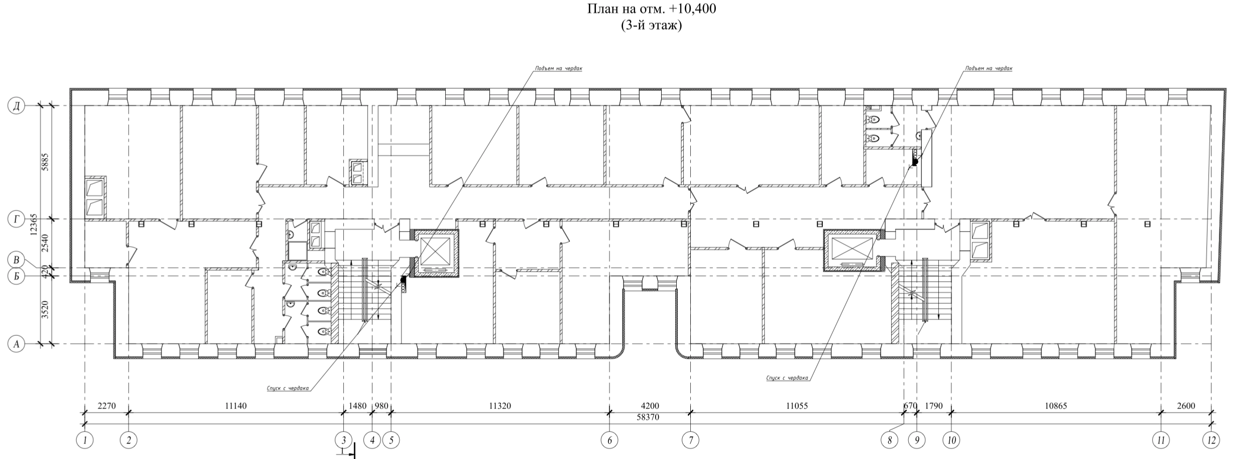

Рисунок 4. План 3-ого этажа государственного музея истории ГУЛАГ

* Расположение датчиков дыма представленные на рисунке 5.

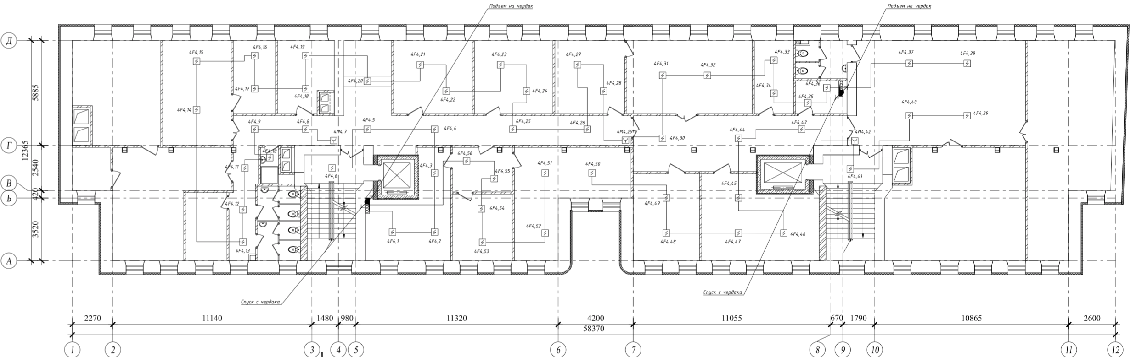

Рисунок 5. Расположение датчиков дыма на плане этажа.

## **2.2 Универсальная технология системы эвакуации при пожаре**

Была разработана универсальная технология системы эвакуации при пожаре, которая представлена на рисунке 6.

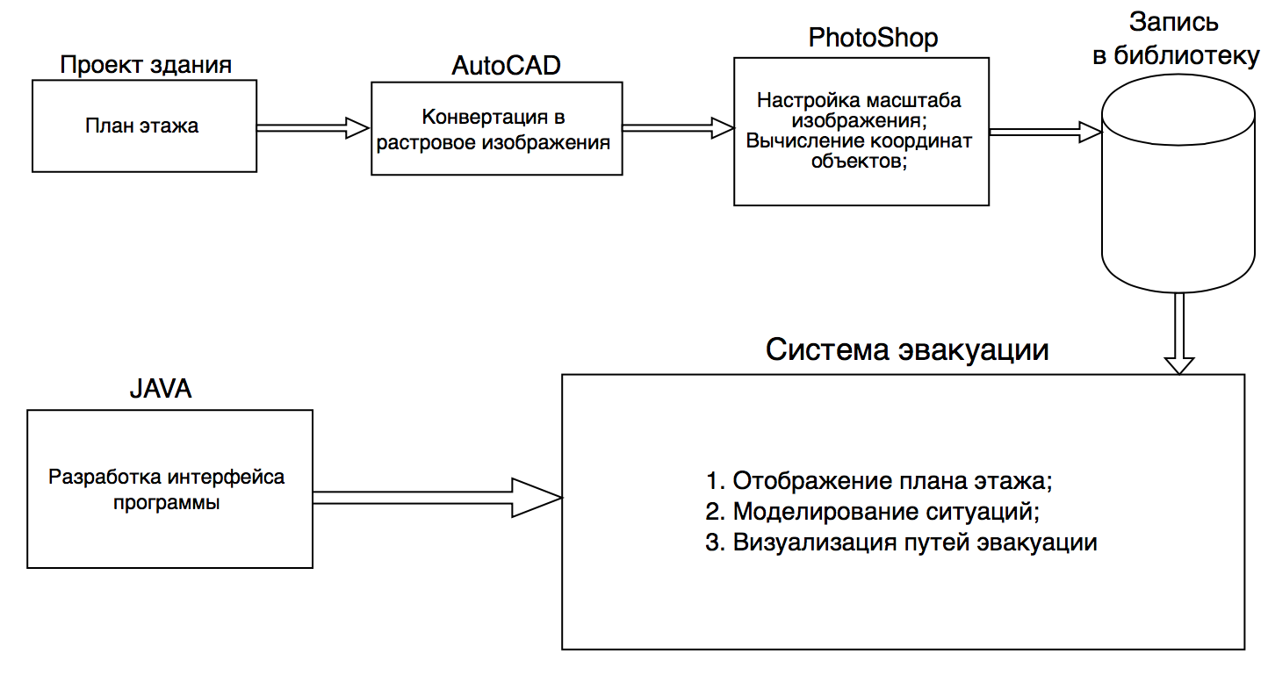

Рисунок 6. Схема разработки универсальной технологии.

## **2.3 Растровое представление плана этажа**

Для создание интерактивного окна в программе необходимо перевести векторный чертеж плана этажа из формата DWG AutoCAD в растровое изображение формата PNG. Задача подготовки качественного растрового изображения (High Resolution) из чертежа в AutoCAD.

Если нет требований к качеству получаемого изображения, то можно воспользоваться штатными средствами операционной системы (банальный PrintScreen и пр.) или командой *Экспорт* в AutoCAD. Недостаток всех этих способов в том, что мы получим картинку с низким разрешением весьма сомнительного качества.

Для получения изображения с высоким разрешением нужно воспользоваться встроенным виртуальным плоттером в AutoCAD. По умолчанию установлены плоттеры для печати в JPG (*PublishToWeb JPG*) и PDF (*PublishToWeb PDF*).

Кроме этих двух, в AutoCAD есть и другие плоттеры, которые нужно установить. Для этого входим в утилиту *Управление плоттерами* через сам AutoCAD см. на рисунке 7.

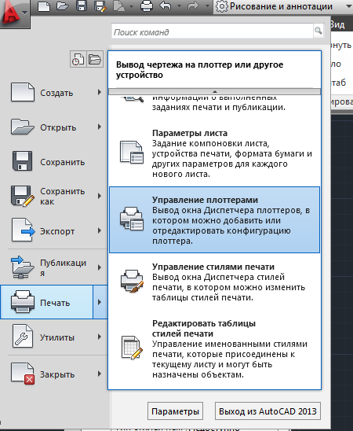

Рисунок 7. Печать. Управление плоттерами

или с помощью *Панели управления* Windows, как на рисунке 8.

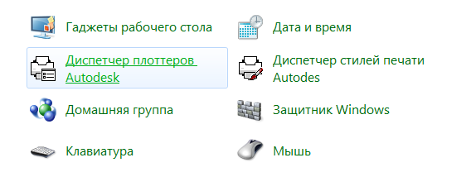

Рисунок 8. *Панели управления* Windows.

В открывшейся папке запускаем *Мастер установки плоттеров* см. рисунок 9.

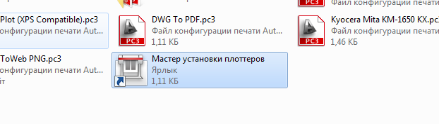

Рисунок 9. Мастер установки плоттеров.

Устанавливаем плоттер. Выбираем нужный тип установки, например, на *Мой компьютер* см. рисунок 10.

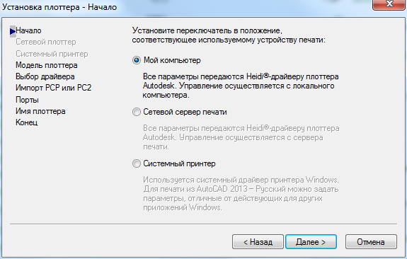

Рисунок 10. Выбор типа установки.

В списке *Производители* выбираем *Растровые форматы файлов*, в списке *Модели* — нужный нам плоттер. Как видим, здесь доступны плоттеры для печати в форматы JPEG, BMP, PNG, TIFF, TGA см. рисунок 11.

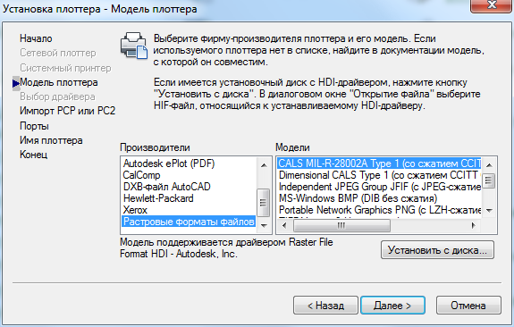

Рисунок 11. Выбор типа устанавливаемого плоттера.

После завершения установки в списке доступных устройств печати появятся новые устройства. С помощью PNG (*PublishToWeb PNG*) можно получить высококачественное растровое изображение в формате PNG см. рисунок 12.

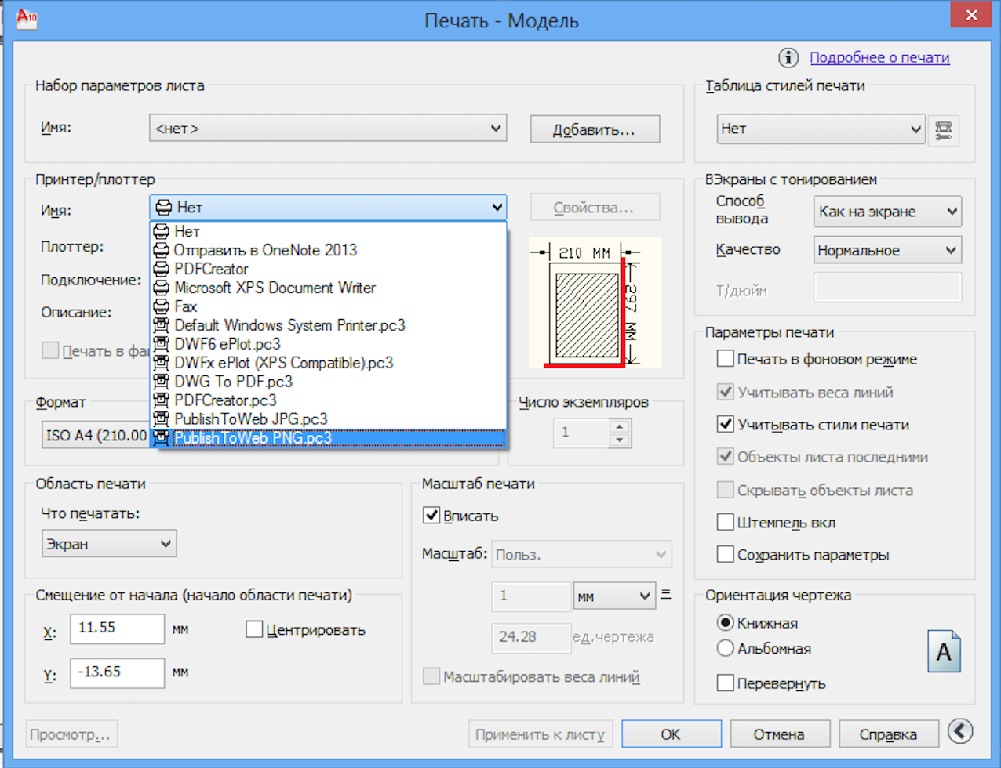

Рисунок 12. Выбор плоттера.

В настройках плоттера можно настроить параметры графики, позволяющие получить изображения требуемого качества (рисунок 13).

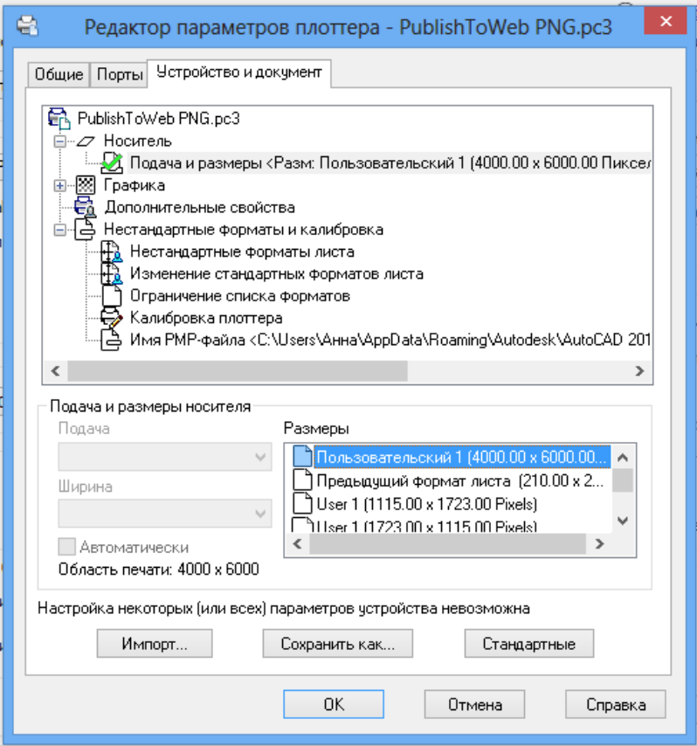

Рисунок 13. Редактор параметров плоттера.

Также можно настроить размер изображения, которое необходимо для дальнейшего выполнения задачи (рисунок 14).

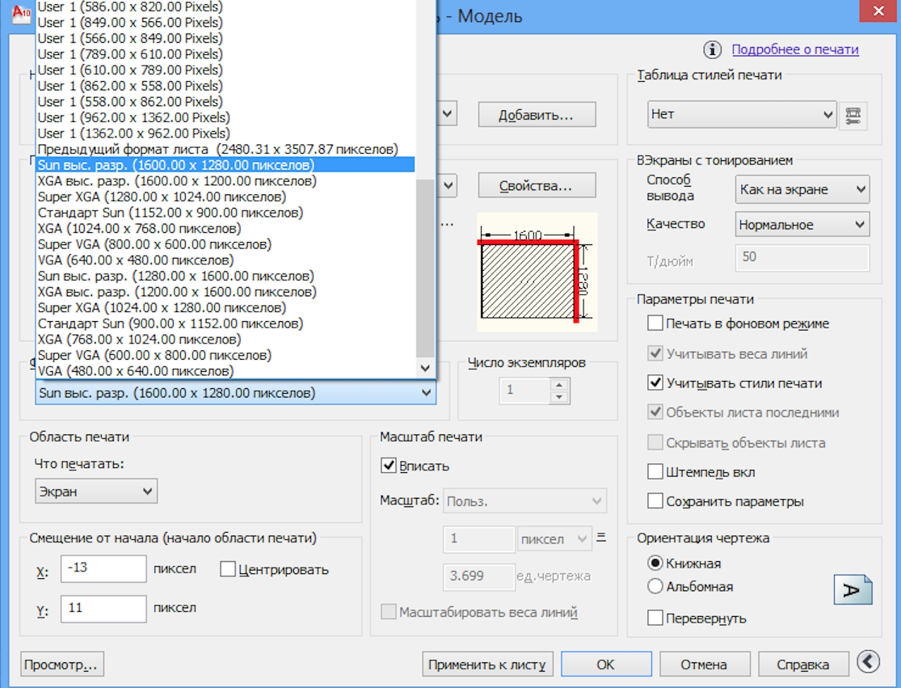

Рисунок 14. Настройка размеров.

Проделав все операции, получаем растровое изображение в высоком качестве см. рисунок 15.

Рисунок 15. План 3-ого этажа государственного музея истории ГУЛАГ в формате PNG.

После того, как получили изображения плана 3-ого этажа государственного музея истории ГУЛАГ в формате PNG необходимо создать несколько резервных копий изображения в разном масштабе для того, чтобы в дальнейшем в программе можно было изменять масштаб отображения плана этажа для удобства пользователя см. рис. 16.

Загрузка плана этажа с датчиками дыма в формате DWG

Конвертация плана этажа в формат PNG

Настройка масштабов изображения плана этажа

Определение координат датчиков

Формирование информации о дверях и стрелках

Запись информации в папку временного хранения

Запись изображения в рабочую библиотеку

Активация изображения в программе

Моделирование пожарной ситуации

Вывод стрелок на плане этажа

Рисунок 16. Блок-схема разработки системы эвакуации

## **2.4 Интегративный режим расставления датчиков дыма и информационных табло**

В представленном проекте пожарная сигнализация предназначена для раннего обнаружения очага пожара с выдачей всей необходимой информации на приемно-контрольные приборы и передачи извещений о пожаре на автоматизированное рабочее место (АРМ).

Для разработки алгоритма вычисления наилучшего пути эвакуации, необходимо знать расположения (в данном случае координаты) каждого датчика дыма и выходов из помещений над которыми будут находится информационные табло.

Для нахождения координат, использовалась программа Adobe Photoshop CS6.

Для определения координат необходимо загрузить в программу Adobe Photoshop CS6 изображение плана 3-ого этажа государственного музея истории ГУЛАГ в формате PNG см. рисунок 17.

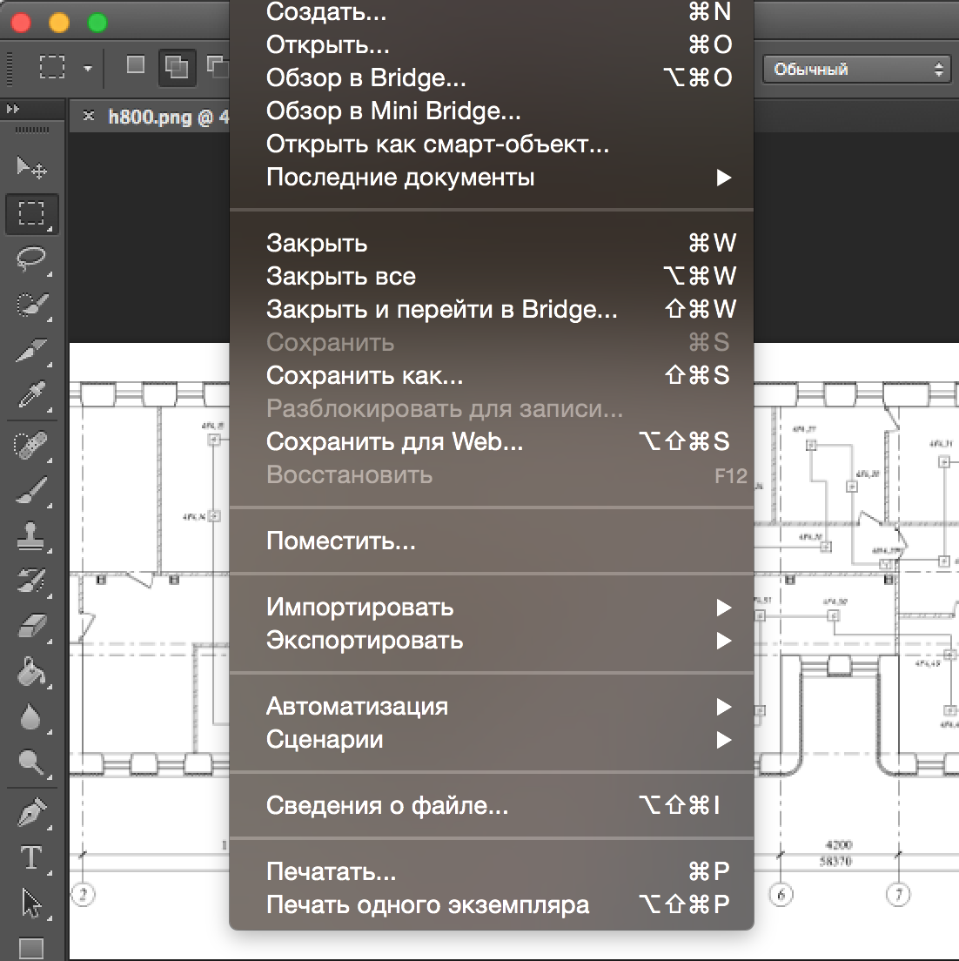

Рисунок 17. Загрузка плана этажа.

Для того, чтобы определить координату датчика необходимо включить информационное табло в разделе «ОКНО --> ИНФО» см. рисунок 18.

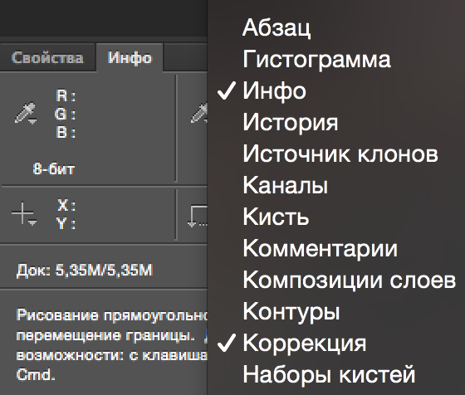

Рисунок. 18. Видовое окно информации о точке.

Наведя курсор мыши на местонахождения датчика на плане этажа, в видовом окне появляется информация о координате точки см. рисунок 19.

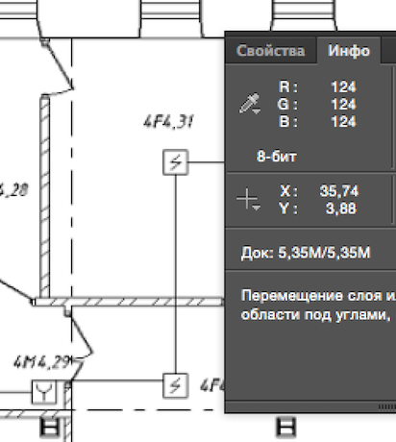

Рисунок 19. Координата точки датчика №31.

В таком же порядке находятся координаты расположения информационных табло над выходом из помещений.

На рисунке 20 представлен алгоритм определения координат датчиков с помощью программы Photoshop.

Определение датчиков дыма

Чтение изображения плана в Photoshop

Запись координат датчиков во временный файл

Поиск координат всех датчиков дыма на плане этажа

Рисунок 20. Алгоритм определения координаты датчиков

## **2.5 Алгоритм вычисления направления движения**

Был разработан алгоритм вычисления направления движения людей при пожаре смотрите рисунок 21. Т. е. в зависимости от того в какой части здания сработает датчик дыма (обнаружится очаг возгорание), программа будет просчитывать наилучший вариант направления движения из всех помещений здания.

Активация изображения в программе

Указание места пожара

Изменение цвета датчика

Отрисовка датчика с учетом его масштаба на плане

Учет масштаба стрелки

Отрисовка стрелки на плане этажа

Вычисление активных стрелок

Рисунок 21. Алгоритм вычисления направления движения

## **2.6 Графическое отображение направления движения людей при эвакуации**

Для удобства пользователя в программе было разработано графическое отображение направления движения людей при эвакуации.

Были отобраны световые элементы и определено конструктивное исполнение для оптимизации их положения, чтобы в рамках одного устройства отображалось несколько световых положений указателя (рис. 22).





Рисунок 22.Световые положения указателя

Для отображения указателей на плане этажа в программе над каждым выходом из помещения били изображены стрелки. Расположение каждой стрелки на плане этажа задается по двумя координатам: {X-начало, Y- начало, X - конец, Y - конец}. В зависимости от того в каком помещении обнаружится очаг возгорания, стрелка укажет направления движения см. рисунок 23.

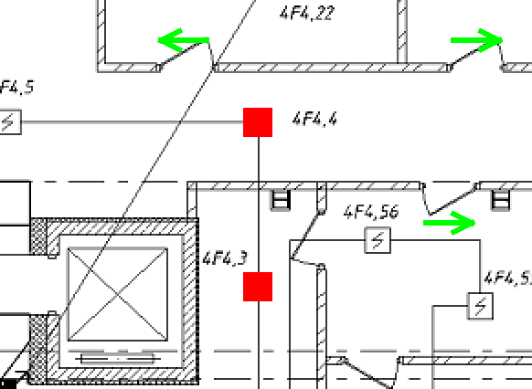

Рисунок 23. Графическое отображение направления движения людей при эвакуации.

На рисунке 24 представлен алгоритм определения координат стрелок с помощью программы Photoshop.

Формирование информации о дверях и стрелках

Определение положения дверей помещений

Анализ направления движения из каждой двери помещения

Запись координат стрелки во временный файл

Формирование универсальной стрелки

Рисунок 24. Алгоритм определения координат стрелок.

# Глава 3. Автоматизация системы эвакуации при пожаре

## **3.1 Язык программирования**

На сегодняшний момент язык Java является одним из самых распространенных и популярных языков программирования. Первая версия языка появилась еще в 1996 году в недрах компании Sun Microsystems, впоследствии поглощенной компанией Oracle. Java задумывался как универсальный язык программирования, который можно применять для различного рода задач. И к настоящему времени язык Java проделал большой путь, было издано множество различных версий. Текущей версией является Java 8, официальный релиз которой произошел в марте 2014 года. А Java превратился из просто универсального языка в целую платформу и экосистему, которая объединяет различные технологии, используемые в целого ряда задач: от создания десктопных приложений до написания крупных веб-порталов и сервисов. Кроме того, язык Java активно применяется для создания программного обеспечения для целого ряда устройств: обычных ПК, планшетов, смартфонов и мобильных телефонов и даже бытовой техники. Достаточно вспомнить популярность мобильной ОС Android, большинство программ для которой пишутся именно на Java.

Ключевой особенностью языка Java является то, что его код сначала транслируется в специальный байт-код, независимый от платформы. А затем этот байт-код выполняется виртуальной машиной JVM (Java Virtual Machine). В этом плане Java отличается от стандартных интерпретируемых языков как PHP или Perl, код которых сразу же выполняется интерпретатором. В то же время Java не является и чисто компилируемым языком, как С или С++.

Подобная архитектура обеспечивает кроссплатформенность и аппаратную переносимость программ на Java, благодаря чему подобные программы без перекомпиляции могут выполняться на различных платформах - Windows, Linux, Solaris и т.д. Для каждой из платформ может быть своя реализация виртуальной машины JVM, но каждая из них может выполнять один и тот же код.

Java является языком с Си-подобным синтаксисом и близок в этом отношении к C/C++ и C#. Поэтому, если вы знакомы с одним из этих языков, то овладеть Java будет легче.

Еще одной ключевой особенностью Java является то, что она поддерживает автоматическую сборку мусора. А это значит, что вам не надо освобождать вручную память от ранее использовавшихся объектов, как в С++, так как сборщик мусора это сделает автоматически за вас.

Java является объектно-ориентированным языком. Он поддерживает наследование, статическую типизацию. Объектно-ориентированный подход позволяет решить задачи по построению крупных, но в тоже время гибких, масштабируемых и расширяемых приложений.

## **3.2 Интерфейс программы**

Внешний вид разработанной программы автоматизации путей эвакуации при пожаре выглядит следующим образом рисунок 25:

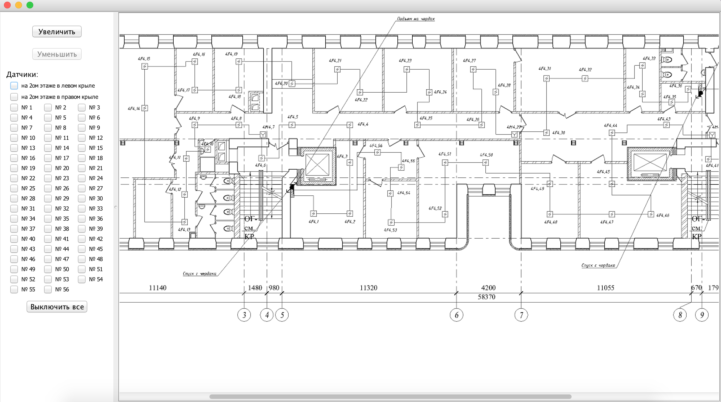

Рисунок 25. Окно программы автоматизации путей эвакуации при пожаре.

Составные части интерфейса включают в себя:

* Панель команд для работы с панелью отображения плана этажа см. рисунок 26.

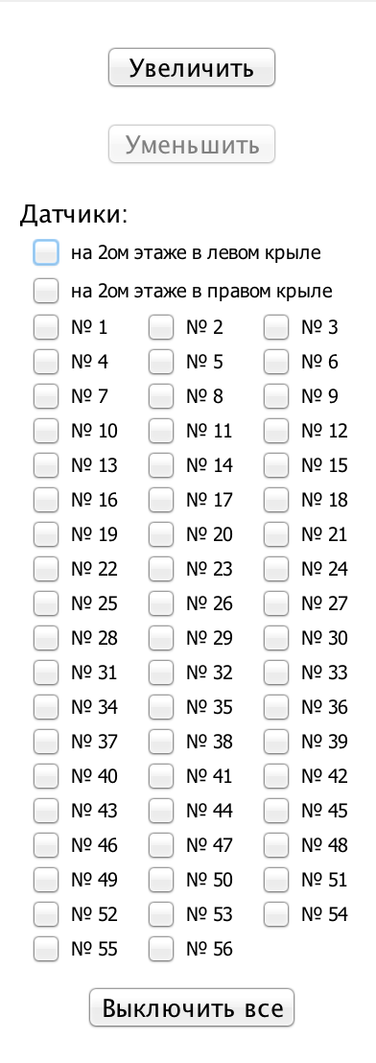

Рисунок 26. Панель команд для работы с панелью отображения плана.

С помощью кнопок «УМЕНЬШИТЬ» «УВЕЛИЧИТЬ» можно изменять масштаб изображения плана этажа.

С помощью панели «Датчики» можно управлять программой автоматизации системы эвакуации при пожаре включая нужный датчик дыма от №1 до №56.

C помощью команды «Выключить все» можно отключить все включенные датчики дыма.

На панели отображения плана можно кликнуть по датчику дыма для того, чтобы начать эвакуацию людей при пожаре.

* Панель отображения плана этажа см. рисунок 27.

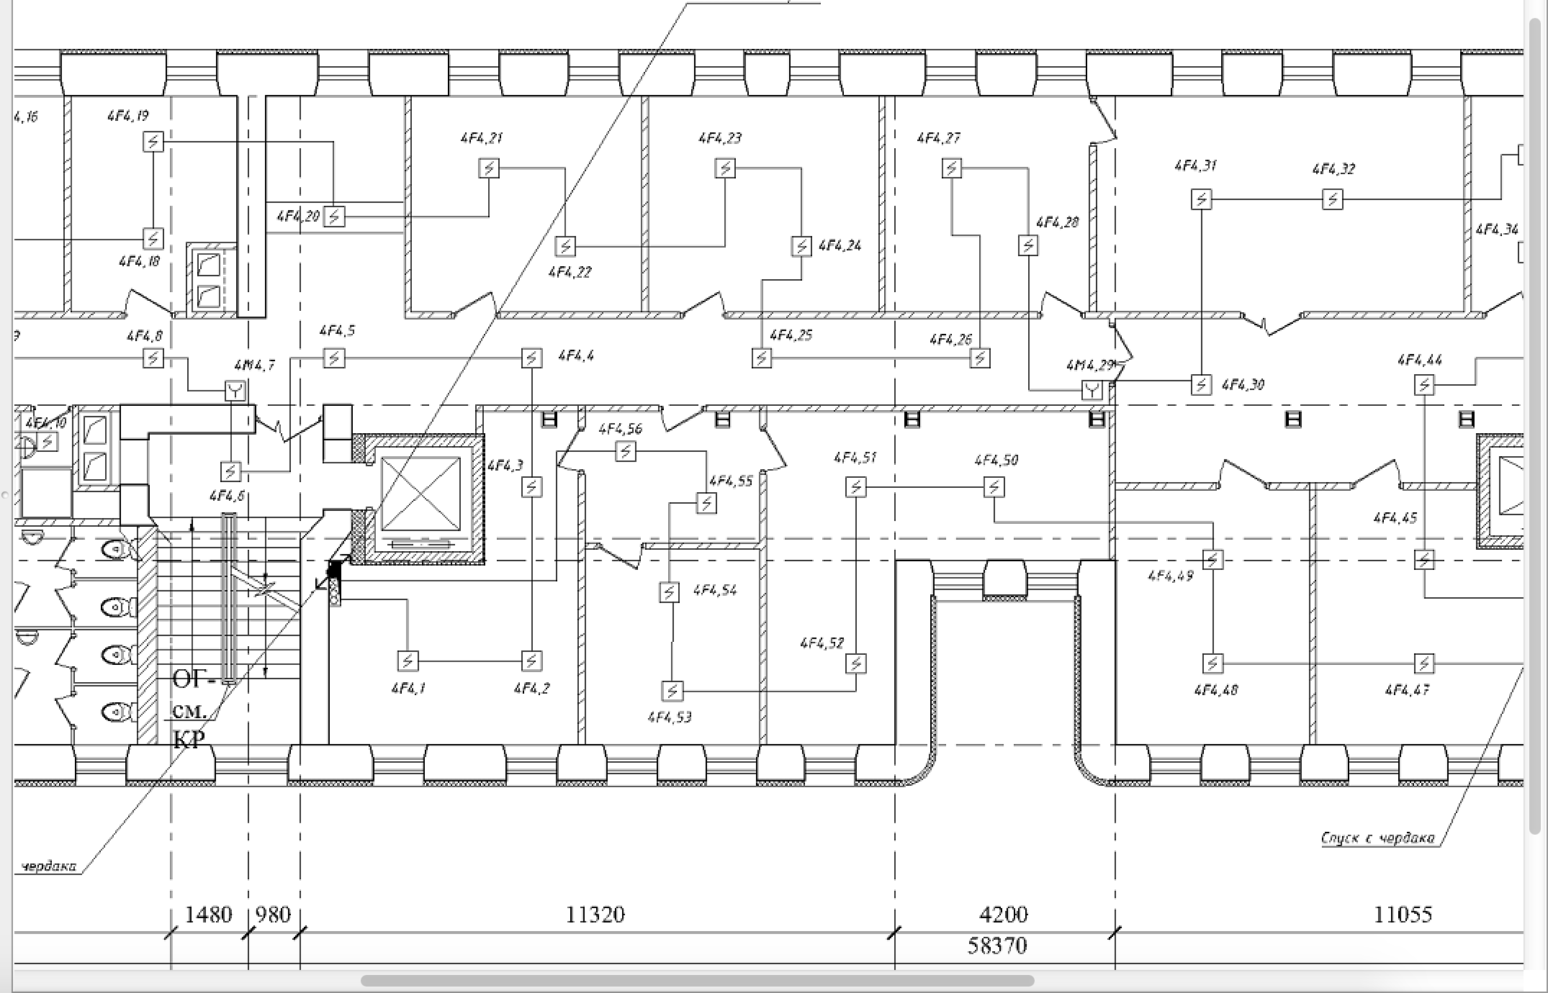

Рисунок 27. Панель отображения плана.

Для визуального просмотра в увеличенном виде полного плана этажа можно перемещать скролы-ползунки или зажать левую кнопку мыши и перемещать мышку в нужном направлении.

При срабатывание датчика дыма, на панели отображения плана разработано дополнительное поле, на котором отображается наименование помещения и номер датчика дыма, который обнаружил очаг возгорания смотрите рисунок 28.

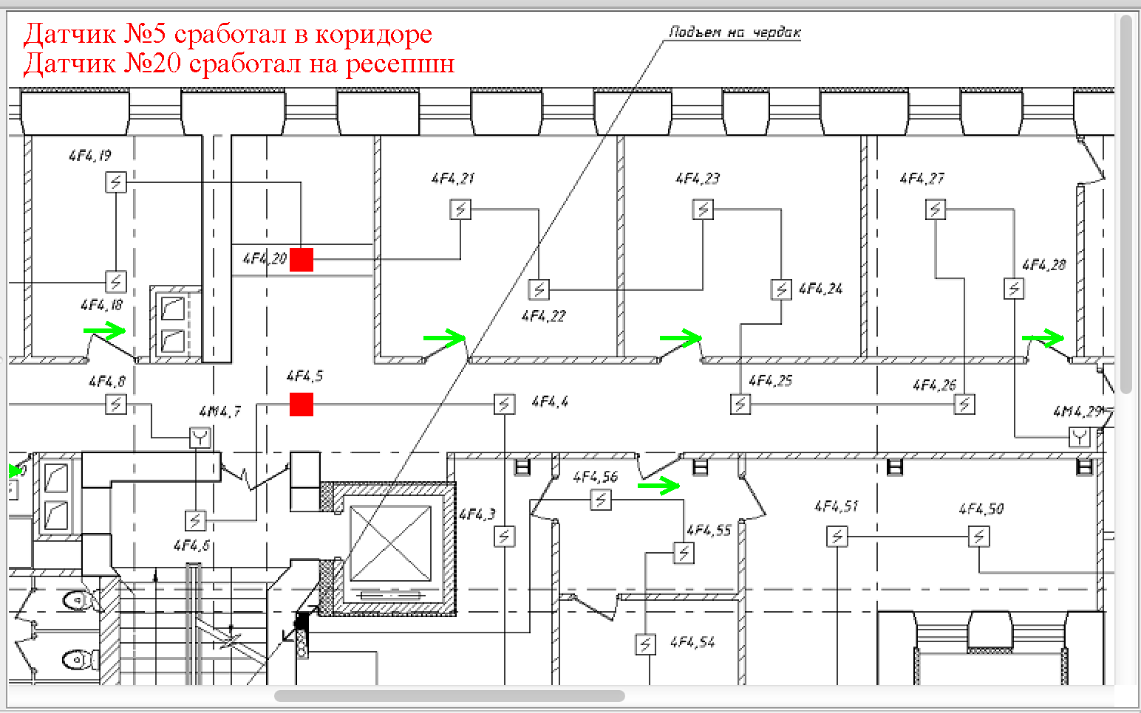

Рисунок 28. Отображение поля с наименованием помещения в котором сработал датчик дыма.

## **3.3 Реализация алгоритма вычисления путей эвакуации при пожаре.**

Рассмотрим на примере помещения заведующего экспозиций выставочного отдела представленного на рисунке 29.

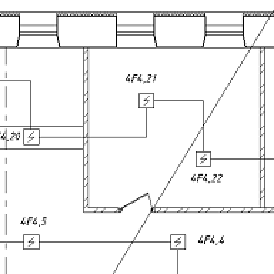

Рисунок 29. Помещение заведующего экспозиций выставочного отдела.

Т.к. эвакуационные выходы находятся относительно помещения с двух сторон, то эвакуация людей может происходить в двух направлениях либо вправо, либо влево. Для реализации на плане этажа возле каждой двери было смоделировано направление стрелок как представлено на рисунке 30.

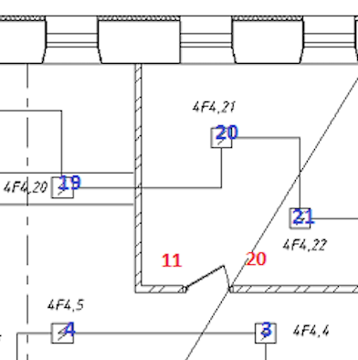

Рисунок 30. Моделирование стелок. «11» - направление стрелки из помещения направо, «20» - направление стрелки из помещения влево.

Рассмотрим как происходит это в коде:

**light** = **false**; g.drawImage(**img**, 0, 0, **null**);   
g.setColor(Color.***RED***);**int** line = 0;   
g.setFont(**new** Font(**"Times New Roman"**, Font.***PLAIN***, 20));

// В данном цикле происходит проверка срабатывания датчика  
**for**(**int** i = 0; i < **sensors**.**length**; i++) {

// Если программа обнаружила хоть один включенный датчик, то она записывает какой датчик сработал и объявляет о пожаре.  
 **if**(**isFire**[i] == **true**) {  
 **light** = **true**;

// Происходит отрисовка датчика на плане этажа с учетом масштаба плана  
 g.fillRect((**int**)Math.*round*(**sensors**[i + 1][0] * **scale**), (**int**)Math.*round*(**sensors**[i + 1][1] * **scale**),  
 (**int**)Math.*round*(**sensors**[0][0] * **scale**), (**int**)Math.*round*(**sensors**[0][1] * **scale**));

// Также формируется поле с надписью номера датчика и наименованием помещения, в котором сработал датчик.  
 g.drawString(**roomNames**[i + 1], (10 - (**int**)**this**.getLocation().getX()), (20 - (**int**)**this**.getLocation().getY() + line));  
 line += 20;  
 }  
}

// Если пожар обнаружен, то задается цвет стрелки на плане этажа  
**if**(**light**) {  
 g.setColor(Color.***GREEN***);*//Цвет стрелок* **boolean** l = **true**;

// И происходит перебор всех возможных направлений включения стрелки  
 **for**(**int** i = 1; i < **arrows**.**length**; i++) {  
 l = **true**;

// Программа проссматирвает в каком случает необходимо включить стрелку, а в каком выключить  
 **if**(i == 11) {

// Перебор датчиков, при включение которые данное направление стрелки будет выключенно  
 **for**(**int** j = 4; j < 7; j++) {  
 **if**(**isFire**[j] == **true**) {  
 l = **false**;  
 **break**;  
 }  
 }  
 **if**(**isFire**[19] == **true**) {  
 l = **false**;  
 }  
 }

………………

………………

// Когда программа прошлась по всем возможным направлениям стрелок, она отрисовывает включенные стрелки на плане этажа.

## **3.4 Пример разработанной системы**

Разработанная программа предназначена для раннего обнаружения очага пожара, оповещения находящихся в здании людей о возникшем пожаре и организации их своевременной эвакуации в безопасную зону, путем подачи сигналов о необходимости эвакуации и других действий, направленных на обеспечение безопасности. Безопасной зоной считаются пространство снаружи здания, где исключаются опасные факторы пожара для человека.

Автоматизированная система эвакуации при пожаре функционально связана с установкой пожарной сигнализации.

В представленном проекте ПС предназначена для раннего обнаружения очага пожара с выдачей всей необходимой информации на приемно-контрольные приборы и передачи извещений о пожаре на автоматизированное рабочее место (АРМ).

ПС предназначена для:

- обнаружения пожара на начальной стадии его возникновения;

- обработки и представления в заданном виде извещения о пожаре персоналу, ведущему круглосуточное дежурство (1-й этаж, помещение 112) ;

Рабочее окно программы представлено на рисунке 31.

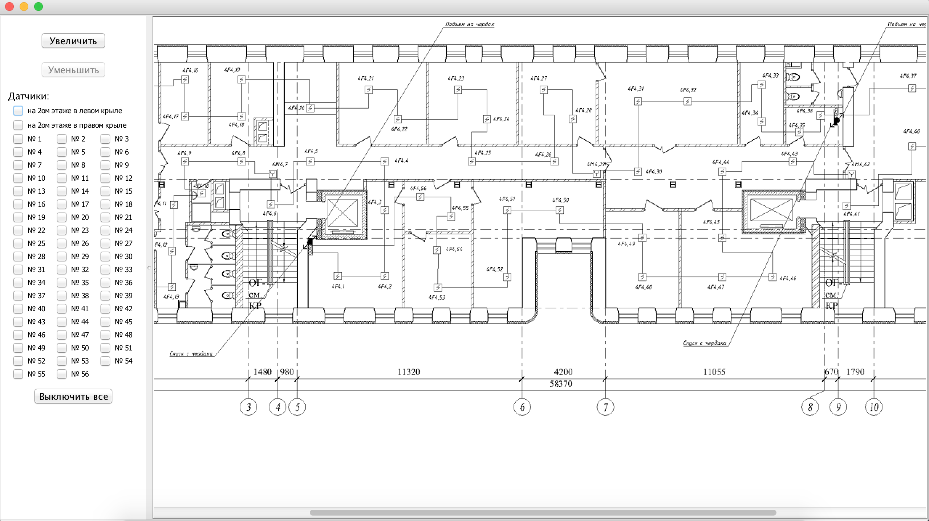

Рисунок 31. Рабочее окно программы.

При обнаружении очага возгорания, с помощью датчика дыма, сигнал передается на автоматизированное рабочее место персоналу, ведущему круглосуточное дежурство.

В зависимости от того, в каком месте сработал датчик дыма, с помощью автоматизированной системы эвакуации определяется наилучший маршрут вывода людей из здания избегая очага возгорания.

На рисунках 32, 33, 34 представлены примеры разработанной программы при обнаружении очага возгорания в различных частях здания.

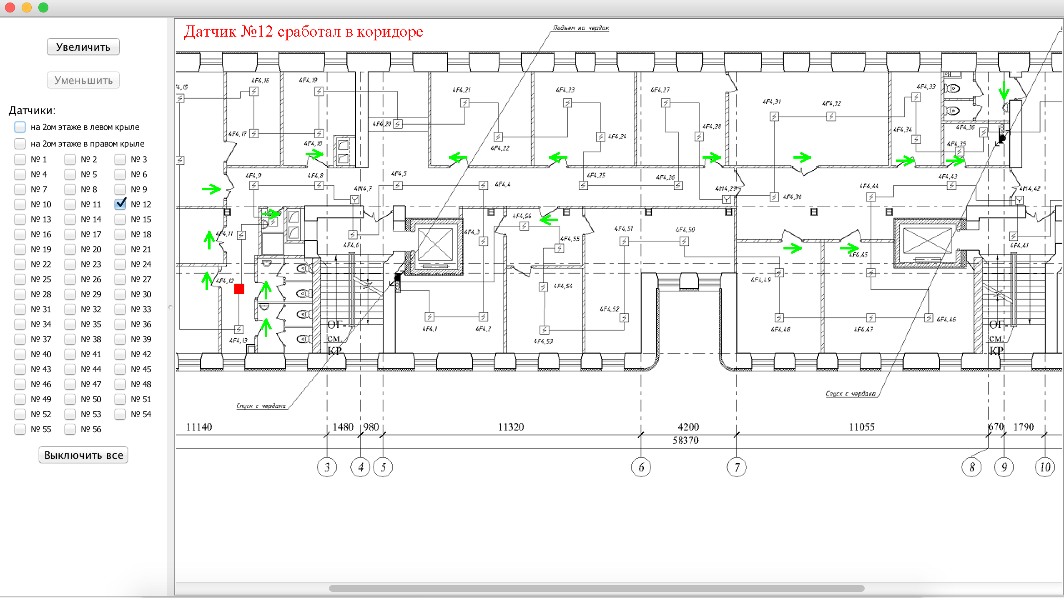

Рисунок 32. Обнаружении очага возгорания в различных частях здания.

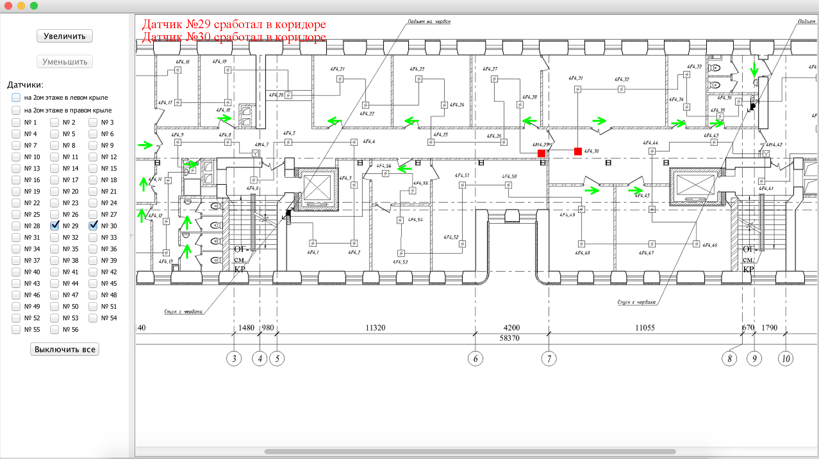

Рисунок 33. Обнаружении очага возгорания в различных частях здания.

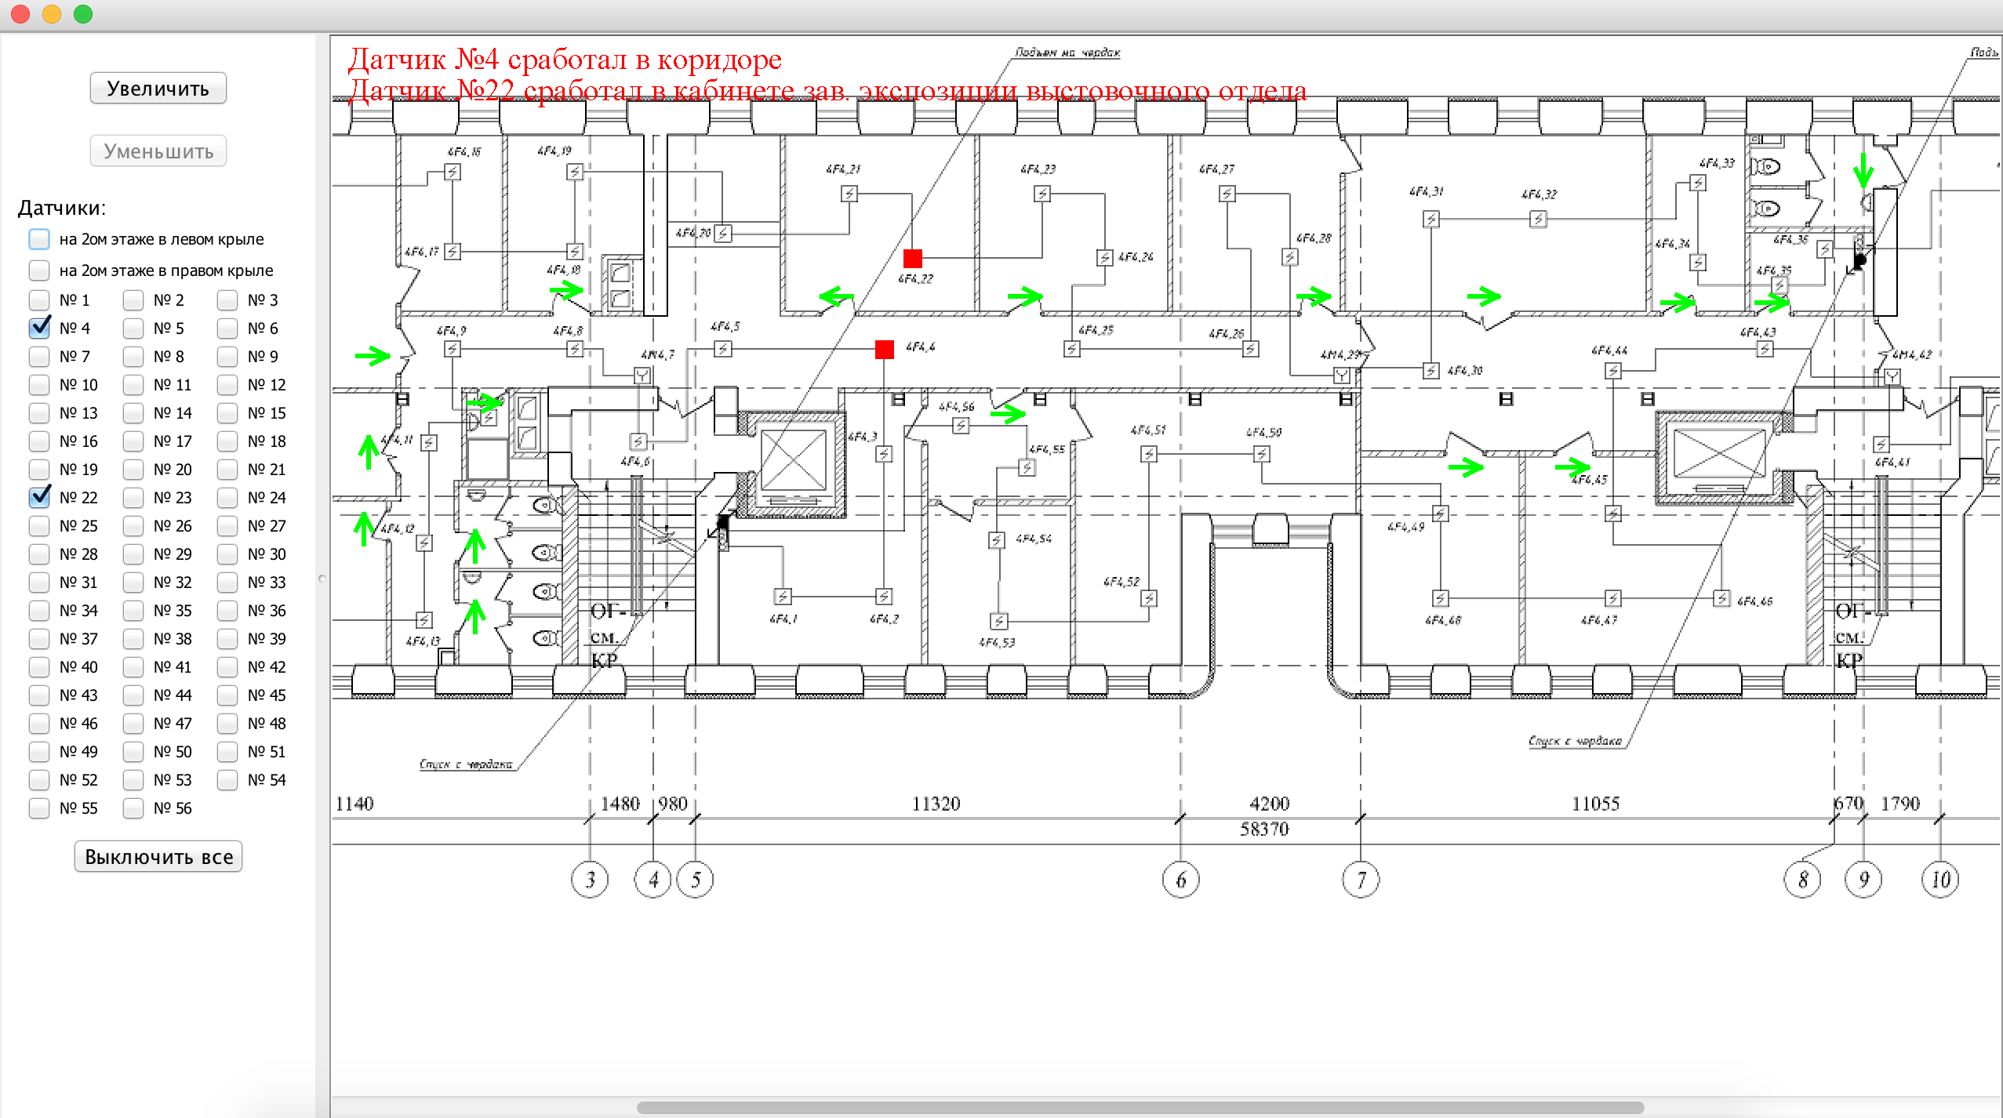

Рисунок 34. Обнаружении очага возгорания в различных частях здания.

Совершенствование системы нормативного регулирования в области пожарной безопасности, сопровождающее введение в действие требований Федерального закона № 123-ФЗ, поставило перед проектными организациями большое количество вопросов, широко обсуждаемых в средствах массовой информации. Один из них, до настоящего времени незаслуженно не привлекший широкого общественного внимания, но имеющий все шансы кардинально повлиять на развитие систем активной противопожарной защиты, - это применение спринклеров с принудительным пуском и установок на их основе (СП5.13130.2009 «Системы противопожарной защиты. Установки пожарной сигнализации и пожаротушения автоматические. Нормы и правила проектирования» раздел 5.5).

К сожалению, разработчики не выдвинули конкретных технических требований по проектированию подобных установок и ограничились только общими понятиями. В специальной литературе эта тема до настоящего времени также не обсуждалась, поэтому авторы попытались проанализировать перспективы развития систем пожаротушения, использующих спринклеры с принудительным пуском.

Системы водяного пожаротушения имеют долгую историю применения для обеспечения безопасности людей и защиты имущества и прошли значительную эволюцию от простейших устройств для подачи воды при пожаре до современных автоматических комплексов.

На сегодняшний день наибольшее распространение на практике получили системы пожаротушения, в распределительной сети которых используются спринклерные оросители, т.е. оросители, в которых выходное отверстие в дежурном режиме работы закрыто клапаном, имеющим тепловой замок и срабатывающим при повышении температуры в зоне установки оросителя. Такое решение позволяет осуществить подачу огнетушащего вещества только там, где повысилась температура воздушной среды, и не подавать его в зоны, незатронутые пожаром, что существенно снижает расход воды при тушении пожара. Однако данное преимущество оборачивается рядом недостатков. Поскольку каждый ороситель имеет тепловой замок, тушение не начнется до тех пор, пока не произойдет разрушение термочувствительного элемента какого-то из оросителей. Данное действие легко достижимо при сравнительно небольшой высоте перекрытий от уровня пола (до 6-8 м) и термически мощном начальном импульсе пожара, однако при большей высоте защищаемых помещений или же развитии пожара с незначительным тепловыделением в начальной фазе часто наблюдается отставание роста орошаемой площади по отношению к увеличению площади развивающегося пожара. Именно с этим связана постоянная работа производителей оросителей, направленная на снижение тепловой инерционности спринклеров. Однако даже использование современных относительно быстродействующих спринклеров не устраняет опасности неконтролируемого развития пожара, что при определенных условиях может привести к значительным материальным потерям и даже гибели людей.

Указанного недостатка лишен дренчерный способ тушения пожара, при котором огнетушащее вещество сразу подается на площадь, заведомо большую, чем площадь возможного возгорания. При этом достигается быстрое и гарантированное тушение возгорания, что служит причиной использования такого способа на некоторых особо ответственных объектах. Но его широкому применению препятствуют существенные недостатки, среди которых можно выделить следующие: тушение по всей защищаемой площади часто бывает избыточным с точки зрения эффективности работы установки, что ведет к неоправданно высоким расходам огнетушащего вещества, применению насосов повышенной мощности. Подача значительных объемов воды для целей тушения может привести к тому, что ущерб от воздействия воды при тушении пожара превысит возможные убытки от собственно возгорания. Применение дренчерных установок для сравнительно небольших площадей орошения теоретически возможно, но требует существенного увеличения количества управляющих клапанов и длины магистральных трубопроводов. Кроме того, наиболее распространенное на практике использование дымовых пожарных извещателей в побудительных системах для запуска дренчерной установки часто приводит к неоднозначности в определении запускаемой секции, особенно при возникновении очага возгорания на границе разных секций.Совершенствование системы нормативного регулирования в области пожарной безопасности, сопровождающее введение в действие требований Федерального закона № 123-ФЗ, поставило перед проектными организациями большое количество вопросов, широко обсуждаемых в средствах массовой информации. Один из них, до настоящего времени незаслуженно не привлекший широкого общественного внимания, но имеющий все шансы кардинально повлиять на развитие систем активной противопожарной защиты, - это применение спринклеров с принудительным пуском и установок на их основе (СП5.13130.2009 «Системы противопожарной защиты. Установки пожарной сигнализации и пожаротушения автоматические. Нормы и правила проектирования» раздел 5.5).

К сожалению, разработчики не выдвинули конкретных технических требований по проектированию подобных установок и ограничились только общими понятиями. В специальной литературе эта тема до настоящего времени также не обсуждалась, поэтому авторы попытались проанализировать перспективы развития систем пожаротушения, использующих спринклеры с принудительным пуском.

Системы водяного пожаротушения имеют долгую историю применения для обеспечения безопасности людей и защиты имущества и прошли значительную эволюцию от простейших устройств для подачи воды при пожаре до современных автоматических комплексов.

На сегодняшний день наибольшее распространение на практике получили системы пожаротушения, в распределительной сети которых используются спринклерные оросители, т.е. оросители, в которых выходное отверстие в дежурном режиме работы закрыто клапаном, имеющим тепловой замок и срабатывающим при повышении температуры в зоне установки оросителя. Такое решение позволяет осуществить подачу огнетушащего вещества только там, где повысилась температура воздушной среды, и не подавать его в зоны, незатронутые пожаром, что существенно снижает расход воды при тушении пожара. Однако данное преимущество оборачивается рядом недостатков. Поскольку каждый ороситель имеет тепловой замок, тушение не начнется до тех пор, пока не произойдет разрушение термочувствительного элемента какого-то из оросителей. Данное действие легко достижимо при сравнительно небольшой высоте перекрытий от уровня пола (до 6-8 м) и термически мощном начальном импульсе пожара, однако при большей высоте защищаемых помещений или же развитии пожара с незначительным тепловыделением в начальной фазе часто наблюдается отставание роста орошаемой площади по отношению к увеличению площади развивающегося пожара. Именно с этим связана постоянная работа производителей оросителей, направленная на снижение тепловой инерционности спринклеров. Однако даже использование современных относительно быстродействующих спринклеров не устраняет опасности неконтролируемого развития пожара, что при определенных условиях может привести к значительным материальным потерям и даже гибели людей.

Указанного недостатка лишен дренчерный способ тушения пожара, при котором огнетушащее вещество сразу подается на площадь, заведомо большую, чем площадь возможного возгорания. При этом достигается быстрое и гарантированное тушение возгорания, что служит причиной использования такого способа на некоторых особо ответственных объектах. Но его широкому применению препятствуют существенные недостатки, среди которых можно выделить следующие: тушение по всей защищаемой площади часто бывает избыточным с точки зрения эффективности работы установки, что ведет к неоправданно высоким расходам огнетушащего вещества, применению насосов повышенной мощности. Подача значительных объемов воды для целей тушения может привести к тому, что ущерб от воздействия воды при тушении пожара превысит возможные убытки от собственно возгорания. Применение дренчерных установок для сравнительно небольших площадей орошения теоретически возможно, но требует существенного увеличения количества управляющих клапанов и длины магистральных трубопроводов. Кроме того, наиболее распространенное на практике использование дымовых пожарных извещателей в побудительных системах для запуска дренчерной установки часто приводит к неоднозначности в определении запускаемой секции, особенно при возникновении очага возгорания на границе разных секций.Совершенствование системы нормативного регулирования в области пожарной безопасности, сопровождающее введение в действие требований Федерального закона № 123-ФЗ, поставило перед проектными организациями большое количество вопросов, широко обсуждаемых в средствах массовой информации. Один из них, до настоящего времени незаслуженно не привлекший широкого общественного внимания, но имеющий все шансы кардинально повлиять на развитие систем активной противопожарной защиты, - это применение спринклеров с принудительным пуском и установок на их основе (СП5.13130.2009 «Системы противопожарной защиты. Установки пожарной сигнализации и пожаротушения автоматические. Нормы и правила проектирования» раздел 5.5).

К сожалению, разработчики не выдвинули конкретных технических требований по проектированию подобных установок и ограничились только общими понятиями. В специальной литературе эта тема до настоящего времени также не обсуждалась, поэтому авторы попытались проанализировать перспективы развития систем пожаротушения, использующих спринклеры с принудительным пуском.

Системы водяного пожаротушения имеют долгую историю применения для обеспечения безопасности людей и защиты имущества и прошли значительную эволюцию от простейших устройств для подачи воды при пожаре до современных автоматических комплексов.

На сегодняшний день наибольшее распространение на практике получили системы пожаротушения, в распределительной сети которых используются спринклерные оросители, т.е. оросители, в которых выходное отверстие в дежурном режиме работы закрыто клапаном, имеющим тепловой замок и срабатывающим при повышении температуры в зоне установки оросителя. Такое решение позволяет осуществить подачу огнетушащего вещества только там, где повысилась температура воздушной среды, и не подавать его в зоны, незатронутые пожаром, что существенно снижает расход воды при тушении пожара. Однако данное преимущество оборачивается рядом недостатков. Поскольку каждый ороситель имеет тепловой замок, тушение не начнется до тех пор, пока не произойдет разрушение термочувствительного элемента какого-то из оросителей. Данное действие легко достижимо при сравнительно небольшой высоте перекрытий от уровня пола (до 6-8 м) и термически мощном начальном импульсе пожара, однако при большей высоте защищаемых помещений или же развитии пожара с незначительным тепловыделением в начальной фазе часто наблюдается отставание роста орошаемой площади по отношению к увеличению площади развивающегося пожара. Именно с этим связана постоянная работа производителей оросителей, направленная на снижение тепловой инерционности спринклеров. Однако даже использование современных относительно быстродействующих спринклеров не устраняет опасности неконтролируемого развития пожара, что при определенных условиях может привести к значительным материальным потерям и даже гибели людей.

Указанного недостатка лишен дренчерный способ тушения пожара, при котором огнетушащее вещество сразу подается на площадь, заведомо большую, чем площадь возможного возгорания. При этом достигается быстрое и гарантированное тушение возгорания, что служит причиной использования такого способа на некоторых особо ответственных объектах. Но его широкому применению препятствуют существенные недостатки, среди которых можно выделить следующие: тушение по всей защищаемой площади часто бывает избыточным с точки зрения эффективности работы установки, что ведет к неоправданно высоким расходам огнетушащего вещества, применению насосов повышенной мощности. Подача значительных объемов воды для целей тушения может привести к тому, что ущерб от воздействия воды при тушении пожара превысит возможные убытки от собственно возгорания. Применение дренчерных установок для сравнительно небольших площадей орошения теоретически возможно, но требует существенного увеличения количества управляющих клапанов и длины магистральных трубопроводов. Кроме того, наиболее распространенное на практике использование дымовых пожарных извещателей в побудительных системах для запуска дренчерной установки часто приводит к неоднозначности в определении запускаемой секции, особенно при возникновении очага возгорания на границе разных секций.Совершенствование системы нормативного регулирования в области пожарной безопасности, сопровождающее введение в действие требований Федерального закона № 123-ФЗ, поставило перед проектными организациями большое количество вопросов, широко обсуждаемых в средствах массовой информации. Один из них, до настоящего времени незаслуженно не привлекший широкого общественного внимания, но имеющий все шансы кардинально повлиять на развитие систем активной противопожарной защиты, - это применение спринклеров с принудительным пуском и установок на их основе (СП5.13130.2009 «Системы противопожарной защиты. Установки пожарной сигнализации и пожаротушения автоматические. Нормы и правила проектирования» раздел 5.5).

К сожалению, разработчики не выдвинули конкретных технических требований по проектированию подобных установок и ограничились только общими понятиями. В специальной литературе эта тема до настоящего времени также не обсуждалась, поэтому авторы попытались проанализировать перспективы развития систем пожаротушения, использующих спринклеры с принудительным пуском.

Системы водяного пожаротушения имеют долгую историю применения для обеспечения безопасности людей и защиты имущества и прошли значительную эволюцию от простейших устройств для подачи воды при пожаре до современных автоматических комплексов.

На сегодняшний день наибольшее распространение на практике получили системы пожаротушения, в распределительной сети которых используются спринклерные оросители, т.е. оросители, в которых выходное отверстие в дежурном режиме работы закрыто клапаном, имеющим тепловой замок и срабатывающим при повышении температуры в зоне установки оросителя. Такое решение позволяет осуществить подачу огнетушащего вещества только там, где повысилась температура воздушной среды, и не подавать его в зоны, незатронутые пожаром, что существенно снижает расход воды при тушении пожара. Однако данное преимущество оборачивается рядом недостатков. Поскольку каждый ороситель имеет тепловой замок, тушение не начнется до тех пор, пока не произойдет разрушение термочувствительного элемента какого-то из оросителей. Данное действие легко достижимо при сравнительно небольшой высоте перекрытий от уровня пола (до 6-8 м) и термически мощном начальном импульсе пожара, однако при большей высоте защищаемых помещений или же развитии пожара с незначительным тепловыделением в начальной фазе часто наблюдается отставание роста орошаемой площади по отношению к увеличению площади развивающегося пожара. Именно с этим связана постоянная работа производителей оросителей, направленная на снижение тепловой инерционности спринклеров. Однако даже использование современных относительно быстродействующих спринклеров не устраняет опасности неконтролируемого развития пожара, что при определенных условиях может привести к значительным материальным потерям и даже гибели людей.

Указанного недостатка лишен дренчерный способ тушения пожара, при котором огнетушащее вещество сразу подается на площадь, заведомо большую, чем площадь возможного возгорания. При этом достигается быстрое и гарантированное тушение возгорания, что служит причиной использования такого способа на некоторых особо ответственных объектах. Но его широкому применению препятствуют существенные недостатки, среди которых можно выделить следующие: тушение по всей защищаемой площади часто бывает избыточным с точки зрения эффективности работы установки, что ведет к неоправданно высоким расходам огнетушащего вещества, применению насосов повышенной мощности. Подача значительных объемов воды для целей тушения может привести к тому, что ущерб от воздействия воды при тушении пожара превысит возможные убытки от собственно возгорания. Применение дренчерных установок для сравнительно небольших площадей орошения теоретически возможно, но требует существенного увеличения количества управляющих клапанов и длины магистральных трубопроводов. Кроме того, наиболее распространенное на практике использование дымовых пожарных извещателей в побудительных системах для запуска дренчерной установки часто приводит к неоднозначности в определении запускаемой секции, особенно при возникновении очага возгорания на границе разных секций.Совершенствование системы нормативного регулирования в области пожарной безопасности, сопровождающее введение в действие требований Федерального закона № 123-ФЗ, поставило перед проектными организациями большое количество вопросов, широко обсуждаемых в средствах массовой информации. Один из них, до настоящего времени незаслуженно не привлекший широкого общественного внимания, но имеющий все шансы кардинально повлиять на развитие систем активной противопожарной защиты, - это применение спринклеров с принудительным пуском и установок на их основе (СП5.13130.2009 «Системы противопожарной защиты. Установки пожарной сигнализации и пожаротушения автоматические. Нормы и правила проектирования» раздел 5.5).

К сожалению, разработчики не выдвинули конкретных технических требований по проектированию подобных установок и ограничились только общими понятиями. В специальной литературе эта тема до настоящего времени также не обсуждалась, поэтому авторы попытались проанализировать перспективы развития систем пожаротушения, использующих спринклеры с принудительным пуском.

Системы водяного пожаротушения имеют долгую историю применения для обеспечения безопасности людей и защиты имущества и прошли значительную эволюцию от простейших устройств для подачи воды при пожаре до современных автоматических комплексов.

На сегодняшний день наибольшее распространение на практике получили системы пожаротушения, в распределительной сети которых используются спринклерные оросители, т.е. оросители, в которых выходное отверстие в дежурном режиме работы закрыто клапаном, имеющим тепловой замок и срабатывающим при повышении температуры в зоне установки оросителя. Такое решение позволяет осуществить подачу огнетушащего вещества только там, где повысилась температура воздушной среды, и не подавать его в зоны, незатронутые пожаром, что существенно снижает расход воды при тушении пожара. Однако данное преимущество оборачивается рядом недостатков. Поскольку каждый ороситель имеет тепловой замок, тушение не начнется до тех пор, пока не произойдет разрушение термочувствительного элемента какого-то из оросителей. Данное действие легко достижимо при сравнительно небольшой высоте перекрытий от уровня пола (до 6-8 м) и термически мощном начальном импульсе пожара, однако при большей высоте защищаемых помещений или же развитии пожара с незначительным тепловыделением в начальной фазе часто наблюдается отставание роста орошаемой площади по отношению к увеличению площади развивающегося пожара. Именно с этим связана постоянная работа производителей оросителей, направленная на снижение тепловой инерционности спринклеров. Однако даже использование современных относительно быстродействующих спринклеров не устраняет опасности неконтролируемого развития пожара, что при определенных условиях может привести к значительным материальным потерям и даже гибели людей.

Указанного недостатка лишен дренчерный способ тушения пожара, при котором огнетушащее вещество сразу подается на площадь, заведомо большую, чем площадь возможного возгорания. При этом достигается быстрое и гарантированное тушение возгорания, что служит причиной использования такого способа на некоторых особо ответственных объектах. Но его широкому применению препятствуют существенные недостатки, среди которых можно выделить следующие: тушение по всей защищаемой площади часто бывает избыточным с точки зрения эффективности работы установки, что ведет к неоправданно высоким расходам огнетушащего вещества, применению насосов повышенной мощности. Подача значительных объемов воды для целей тушения может привести к тому, что ущерб от воздействия воды при тушении пожара превысит возможные убытки от собственно возгорания. Применение дренчерных установок для сравнительно небольших площадей орошения теоретически возможно, но требует существенного увеличения количества управляющих клапанов и длины магистральных трубопроводов. Кроме того, наиболее распространенное на практике использование дымовых пожарных извещателей в побудительных системах для запуска дренчерной установки часто приводит к неоднозначности в определении запускаемой секции, особенно при возникновении очага возгорания на границе разных секций.Совершенствование системы нормативного регулирования в области пожарной безопасности, сопровождающее введение в действие требований Федерального закона № 123-ФЗ, поставило перед проектными организациями большое количество вопросов, широко обсуждаемых в средствах массовой информации. Один из них, до настоящего времени незаслуженно не привлекший широкого общественного внимания, но имеющий все шансы кардинально повлиять на развитие систем активной противопожарной защиты, - это применение спринклеров с принудительным пуском и установок на их основе (СП5.13130.2009 «Системы противопожарной защиты. Установки пожарной сигнализации и пожаротушения автоматические. Нормы и правила проектирования» раздел 5.5).

К сожалению, разработчики не выдвинули конкретных технических требований по проектированию подобных установок и ограничились только общими понятиями. В специальной литературе эта тема до настоящего времени также не обсуждалась, поэтому авторы попытались проанализировать перспективы развития систем пожаротушения, использующих спринклеры с принудительным пуском.

Системы водяного пожаротушения имеют долгую историю применения для обеспечения безопасности людей и защиты имущества и прошли значительную эволюцию от простейших устройств для подачи воды при пожаре до современных автоматических комплексов.

На сегодняшний день наибольшее распространение на практике получили системы пожаротушения, в распределительной сети которых используются спринклерные оросители, т.е. оросители, в которых выходное отверстие в дежурном режиме работы закрыто клапаном, имеющим тепловой замок и срабатывающим при повышении температуры в зоне установки оросителя. Такое решение позволяет осуществить подачу огнетушащего вещества только там, где повысилась температура воздушной среды, и не подавать его в зоны, незатронутые пожаром, что существенно снижает расход воды при тушении пожара. Однако данное преимущество оборачивается рядом недостатков. Поскольку каждый ороситель имеет тепловой замок, тушение не начнется до тех пор, пока не произойдет разрушение термочувствительного элемента какого-то из оросителей. Данное действие легко достижимо при сравнительно небольшой высоте перекрытий от уровня пола (до 6-8 м) и термически мощном начальном импульсе пожара, однако при большей высоте защищаемых помещений или же развитии пожара с незначительным тепловыделением в начальной фазе часто наблюдается отставание роста орошаемой площади по отношению к увеличению площади развивающегося пожара. Именно с этим связана постоянная работа производителей оросителей, направленная на снижение тепловой инерционности спринклеров. Однако даже использование современных относительно быстродействующих спринклеров не устраняет опасности неконтролируемого развития пожара, что при определенных условиях может привести к значительным материальным потерям и даже гибели людей.

Указанного недостатка лишен дренчерный способ тушения пожара, при котором огнетушащее вещество сразу подается на площадь, заведомо большую, чем площадь возможного возгорания. При этом достигается быстрое и гарантированное тушение возгорания, что служит причиной использования такого способа на некоторых особо ответственных объектах. Но его широкому применению препятствуют существенные недостатки, среди которых можно выделить следующие: тушение по всей защищаемой площади часто бывает избыточным с точки зрения эффективности работы установки, что ведет к неоправданно высоким расходам огнетушащего вещества, применению насосов повышенной мощности. Подача значительных объемов воды для целей тушения может привести к тому, что ущерб от воздействия воды при тушении пожара превысит возможные убытки от собственно возгорания. Применение дренчерных установок для сравнительно небольших площадей орошения теоретически возможно, но требует существенного увеличения количества управляющих клапанов и длины магистральных трубопроводов. Кроме того, наиболее распространенное на практике использование дымовых пожарных извещателей в побудительных системах для запуска дренчерной установки часто приводит к неоднозначности в определении запускаемой секции, особенно при возникновении очага возгорания на границе разных секций.Совершенствование системы нормативного регулирования в области пожарной безопасности, сопровождающее введение в действие требований Федерального закона № 123-ФЗ, поставило перед проектными организациями большое количество вопросов, широко обсуждаемых в средствах массовой информации. Один из них, до настоящего времени незаслуженно не привлекший широкого общественного внимания, но имеющий все шансы кардинально повлиять на развитие систем активной противопожарной защиты, - это применение спринклеров с принудительным пуском и установок на их основе (СП5.13130.2009 «Системы противопожарной защиты. Установки пожарной сигнализации и пожаротушения автоматические. Нормы и правила проектирования» раздел 5.5).

К сожалению, разработчики не выдвинули конкретных технических требований по проектированию подобных установок и ограничились только общими понятиями. В специальной литературе эта тема до настоящего времени также не обсуждалась, поэтому авторы попытались проанализировать перспективы развития систем пожаротушения, использующих спринклеры с принудительным пуском.

Системы водяного пожаротушения имеют долгую историю применения для обеспечения безопасности людей и защиты имущества и прошли значительную эволюцию от простейших устройств для подачи воды при пожаре до современных автоматических комплексов.

На сегодняшний день наибольшее распространение на практике получили системы пожаротушения, в распределительной сети которых используются спринклерные оросители, т.е. оросители, в которых выходное отверстие в дежурном режиме работы закрыто клапаном, имеющим тепловой замок и срабатывающим при повышении температуры в зоне установки оросителя. Такое решение позволяет осуществить подачу огнетушащего вещества только там, где повысилась температура воздушной среды, и не подавать его в зоны, незатронутые пожаром, что существенно снижает расход воды при тушении пожара. Однако данное преимущество оборачивается рядом недостатков. Поскольку каждый ороситель имеет тепловой замок, тушение не начнется до тех пор, пока не произойдет разрушение термочувствительного элемента какого-то из оросителей. Данное действие легко достижимо при сравнительно небольшой высоте перекрытий от уровня пола (до 6-8 м) и термически мощном начальном импульсе пожара, однако при большей высоте защищаемых помещений или же развитии пожара с незначительным тепловыделением в начальной фазе часто наблюдается отставание роста орошаемой площади по отношению к увеличению площади развивающегося пожара. Именно с этим связана постоянная работа производителей оросителей, направленная на снижение тепловой инерционности спринклеров. Однако даже использование современных относительно быстродействующих спринклеров не устраняет опасности неконтролируемого развития пожара, что при определенных условиях может привести к значительным материальным потерям и даже гибели людей.

Указанного недостатка лишен дренчерный способ тушения пожара, при котором огнетушащее вещество сразу подается на площадь, заведомо большую, чем площадь возможного возгорания. При этом достигается быстрое и гарантированное тушение возгорания, что служит причиной использования такого способа на некоторых особо ответственных объектах. Но его широкому применению препятствуют существенные недостатки, среди которых можно выделить следующие: тушение по всей защищаемой площади часто бывает избыточным с точки зрения эффективности работы установки, что ведет к неоправданно высоким расходам огнетушащего вещества, применению насосов повышенной мощности. Подача значительных объемов воды для целей тушения может привести к тому, что ущерб от воздействия воды при тушении пожара превысит возможные убытки от собственно возгорания. Применение дренчерных установок для сравнительно небольших площадей орошения теоретически возможно, но требует существенного увеличения количества управляющих клапанов и длины магистральных трубопроводов. Кроме того, наиболее распространенное на практике использование дымовых пожарных извещателей в побудительных системах для запуска дренчерной установки часто приводит к неоднозначности в определении запускаемой секции, особенно при возникновении очага возгорания на границе разных секций.

Совершенствование системы нормативного регулирования в области пожарной безопасности, сопровождающее введение в действие требований Федерального закона № 123-ФЗ, поставило перед проектными организациями большое количество вопросов, широко обсуждаемых в средствах массовой информации. Один из них, до настоящего времени незаслуженно не привлекший широкого общественного внимания, но имеющий все шансы кардинально повлиять на развитие систем активной противопожарной защиты, - это применение спринклеров с принудительным пуском и установок на их основе (СП5.13130.2009 «Системы противопожарной защиты. Установки пожарной сигнализации и пожаротушения автоматические. Нормы и правила проектирования» раздел 5.5).

К сожалению, разработчики не выдвинули конкретных технических требований по проектированию подобных установок и ограничились только общими понятиями. В специальной литературе эта тема до настоящего времени также не обсуждалась, поэтому авторы попытались проанализировать перспективы развития систем пожаротушения, использующих спринклеры с принудительным пуском.

Системы водяного пожаротушения имеют долгую историю применения для обеспечения безопасности людей и защиты имущества и прошли значительную эволюцию от простейших устройств для подачи воды при пожаре до современных автоматических комплексов.

На сегодняшний день наибольшее распространение на практике получили системы пожаротушения, в распределительной сети которых используются спринклерные оросители, т.е. оросители, в которых выходное отверстие в дежурном режиме работы закрыто клапаном, имеющим тепловой замок и срабатывающим при повышении температуры в зоне установки оросителя. Такое решение позволяет осуществить подачу огнетушащего вещества только там, где повысилась температура воздушной среды, и не подавать его в зоны, незатронутые пожаром, что существенно снижает расход воды при тушении пожара. Однако данное преимущество оборачивается рядом недостатков. Поскольку каждый ороситель имеет тепловой замок, тушение не начнется до тех пор, пока не произойдет разрушение термочувствительного элемента какого-то из оросителей. Данное действие легко достижимо при сравнительно небольшой высоте перекрытий от уровня пола (до 6-8 м) и термически мощном начальном импульсе пожара, однако при большей высоте защищаемых помещений или же развитии пожара с незначительным тепловыделением в начальной фазе часто наблюдается отставание роста орошаемой площади по отношению к увеличению площади развивающегося пожара. Именно с этим связана постоянная работа производителей оросителей, направленная на снижение тепловой инерционности спринклеров. Однако даже использование современных относительно быстродействующих спринклеров не устраняет опасности неконтролируемого развития пожара, что при определенных условиях может привести к значительным материальным потерям и даже гибели людей.

Указанного недостатка лишен дренчерный способ тушения пожара, при котором огнетушащее вещество сразу подается на площадь, заведомо большую, чем площадь возможного возгорания. При этом достигается быстрое и гарантированное тушение возгорания, что служит причиной использования такого способа на некоторых особо ответственных объектах. Но его широкому применению препятствуют существенные недостатки, среди которых можно выделить следующие: тушение по всей защищаемой площади часто бывает избыточным с точки зрения эффективности работы установки, что ведет к неоправданно высоким расходам огнетушащего вещества, применению насосов повышенной мощности. Подача значительных объемов воды для целей тушения может привести к тому, что ущерб от воздействия воды при тушении пожара превысит возможные убытки от собственно возгорания. Применение дренчерных установок для сравнительно небольших площадей орошения теоретически возможно, но требует существенного увеличения количества управляющих клапанов и длины магистральных трубопроводов. Кроме того, наиболее распространенное на практике использование дымовых пожарных извещателей в побудительных системах для запуска дренчерной установки часто приводит к неоднозначности в определении запускаемой секции, особенно при возникновении очага возгорания на границе разных секций.

Совершенствование системы нормативного регулирования в области пожарной безопасности, сопровождающее введение в действие требований Федерального закона № 123-ФЗ, поставило перед проектными организациями большое количество вопросов, широко обсуждаемых в средствах массовой информации. Один из них, до настоящего времени незаслуженно не привлекший широкого общественного внимания, но имеющий все шансы кардинально повлиять на развитие систем активной противопожарной защиты, - это применение спринклеров с принудительным пуском и установок на их основе (СП5.13130.2009 «Системы противопожарной защиты. Установки пожарной сигнализации и пожаротушения автоматические. Нормы и правила проектирования» раздел 5.5).

К сожалению, разработчики не выдвинули конкретных технических требований по проектированию подобных установок и ограничились только общими понятиями. В специальной литературе эта тема до настоящего времени также не обсуждалась, поэтому авторы попытались проанализировать перспективы развития систем пожаротушения, использующих спринклеры с принудительным пуском.

Системы водяного пожаротушения имеют долгую историю применения для обеспечения безопасности людей и защиты имущества и прошли значительную эволюцию от простейших устройств для подачи воды при пожаре до современных автоматических комплексов.

На сегодняшний день наибольшее распространение на практике получили системы пожаротушения, в распределительной сети которых используются спринклерные оросители, т.е. оросители, в которых выходное отверстие в дежурном режиме работы закрыто клапаном, имеющим тепловой замок и срабатывающим при повышении температуры в зоне установки оросителя. Такое решение позволяет осуществить подачу огнетушащего вещества только там, где повысилась температура воздушной среды, и не подавать его в зоны, незатронутые пожаром, что существенно снижает расход воды при тушении пожара. Однако данное преимущество оборачивается рядом недостатков. Поскольку каждый ороситель имеет тепловой замок, тушение не начнется до тех пор, пока не произойдет разрушение термочувствительного элемента какого-то из оросителей. Данное действие легко достижимо при сравнительно небольшой высоте перекрытий от уровня пола (до 6-8 м) и термически мощном начальном импульсе пожара, однако при большей высоте защищаемых помещений или же развитии пожара с незначительным тепловыделением в начальной фазе часто наблюдается отставание роста орошаемой площади по отношению к увеличению площади развивающегося пожара. Именно с этим связана постоянная работа производителей оросителей, направленная на снижение тепловой инерционности спринклеров. Однако даже использование современных относительно быстродействующих спринклеров не устраняет опасности неконтролируемого развития пожара, что при определенных условиях может привести к значительным материальным потерям и даже гибели людей.

Указанного недостатка лишен дренчерный способ тушения пожара, при котором огнетушащее вещество сразу подается на площадь, заведомо большую, чем площадь возможного возгорания. При этом достигается быстрое и гарантированное тушение возгорания, что служит причиной использования такого способа на некоторых особо ответственных объектах. Но его широкому применению препятствуют существенные недостатки, среди которых можно выделить следующие: тушение по всей защищаемой площади часто бывает избыточным с точки зрения эффективности работы установки, что ведет к неоправданно высоким расходам огнетушащего вещества, применению насосов повышенной мощности. Подача значительных объемов воды для целей тушения может привести к тому, что ущерб от воздействия воды при тушении пожара превысит возможные убытки от собственно возгорания. Применение дренчерных установок для сравнительно небольших площадей орошения теоретически возможно, но требует существенного увеличения количества управляющих клапанов и длины магистральных трубопроводов. Кроме того, наиболее распространенное на практике использование дымовых пожарных извещателей в побудительных системах для запуска дренчерной установки часто приводит к неоднозначности в определении запускаемой секции, особенно при возникновении очага возгорания на границе разных секций.

Совершенствование системы нормативного регулирования в области пожарной безопасности, сопровождающее введение в действие требований Федерального закона № 123-ФЗ, поставило перед проектными организациями большое количество вопросов, широко обсуждаемых в средствах массовой информации. Один из них, до настоящего времени незаслуженно не привлекший широкого общественного внимания, но имеющий все шансы кардинально повлиять на развитие систем активной противопожарной защиты, - это применение спринклеров с принудительным пуском и установок на их основе (СП5.13130.2009 «Системы противопожарной защиты. Установки пожарной сигнализации и пожаротушения автоматические. Нормы и правила проектирования» раздел 5.5).

К сожалению, разработчики не выдвинули конкретных технических требований по проектированию подобных установок и ограничились только общими понятиями. В специальной литературе эта тема до настоящего времени также не обсуждалась, поэтому авторы попытались проанализировать перспективы развития систем пожаротушения, использующих спринклеры с принудительным пуском.

Системы водяного пожаротушения имеют долгую историю применения для обеспечения безопасности людей и защиты имущества и прошли значительную эволюцию от простейших устройств для подачи воды при пожаре до современных автоматических комплексов.

На сегодняшний день наибольшее распространение на практике получили системы пожаротушения, в распределительной сети которых используются спринклерные оросители, т.е. оросители, в которых выходное отверстие в дежурном режиме работы закрыто клапаном, имеющим тепловой замок и срабатывающим при повышении температуры в зоне установки оросителя. Такое решение позволяет осуществить подачу огнетушащего вещества только там, где повысилась температура воздушной среды, и не подавать его в зоны, незатронутые пожаром, что существенно снижает расход воды при тушении пожара. Однако данное преимущество оборачивается рядом недостатков. Поскольку каждый ороситель имеет тепловой замок, тушение не начнется до тех пор, пока не произойдет разрушение термочувствительного элемента какого-то из оросителей. Данное действие легко достижимо при сравнительно небольшой высоте перекрытий от уровня пола (до 6-8 м) и термически мощном начальном импульсе пожара, однако при большей высоте защищаемых помещений или же развитии пожара с незначительным тепловыделением в начальной фазе часто наблюдается отставание роста орошаемой площади по отношению к увеличению площади развивающегося пожара. Именно с этим связана постоянная работа производителей оросителей, направленная на снижение тепловой инерционности спринклеров. Однако даже использование современных относительно быстродействующих спринклеров не устраняет опасности неконтролируемого развития пожара, что при определенных условиях может привести к значительным материальным потерям и даже гибели людей.

Указанного недостатка лишен дренчерный способ тушения пожара, при котором огнетушащее вещество сразу подается на площадь, заведомо большую, чем площадь возможного возгорания. При этом достигается быстрое и гарантированное тушение возгорания, что служит причиной использования такого способа на некоторых особо ответственных объектах. Но его широкому применению препятствуют существенные недостатки, среди которых можно выделить следующие: тушение по всей защищаемой площади часто бывает избыточным с точки зрения эффективности работы установки, что ведет к неоправданно высоким расходам огнетушащего вещества, применению насосов повышенной мощности. Подача значительных объемов воды для целей тушения может привести к тому, что ущерб от воздействия воды при тушении пожара превысит возможные убытки от собственно возгорания. Применение дренчерных установок для сравнительно небольших площадей орошения теоретически возможно, но требует существенного увеличения количества управляющих клапанов и длины магистральных трубопроводов. Кроме того, наиболее распространенное на практике использование дымовых пожарных извещателей в побудительных системах для запуска дренчерной установки часто приводит к неоднозначности в определении запускаемой секции, особенно при возникновении очага возгорания на границе разных секций.

# Глава 4. Экономическая эффективность

## **4.1 Эффективность использования систем пожарных установок**

Эффективность использования систем пожарных установок для объектов

выражена уменьшением материального ущерба от пожара либо достижением необходимого уровня защиты людей при обнаружении очага возгорания. Эффективность рассмотренных систем должна соответствовать наилучшим из возможных вариантов соответствием ключевых свойств, например как время обнаружения и устранение пожара, затраты и надежность системы. Эти показатели взаимосвязаны меж собой. При изменении одного их показателей  изменяется соотношение между другими показателями, а значит, изменяется в общем эффективность системы. Задача заключается в том, чтобы найти это соотношение между данными значениями для конкретного объекта, при котором общие затраты от пожара Wob и затраты системы (эксплуатационные и капитальные затраты) были минимальны.

Эффективность систем пожарных установок можно расчитать по критерию средних затрат:

Wob = Wp + Wls + Wk + We → min,

где Wp – средние потери от пожара;

Wls – потери от ложных срабатываний сигнализации;

Wk – капитальные расходы; We – эксплуатационные расходы.

Необходимо, чтобы всевозможные годовые затраты от пожара на данном объекте были значительно выше, чем стоимость самой системы. В данном случае за счет применения данных систем будут сохранены значительные материальные ценности. Средние затраты от пожара можно определить по формуле:

Wp = {(Уp – Еp) Kg + Еp} Sp,

где Уp, Еp – урон от пожара при наличии пожарных установок на объекте и отсутствии ее;

Kg – коэффициент готовности системы; Sp – интенсивность потока пожаров на данном объекте.

Ущерб меняется за счет сокращения времени обнаружения очага возгорания и тушения пожара, и соответственно расходов на тушение пожаров. Нанесенный ущерб от пожара определяется статистическим или расчетным методом с учетом косвенного ущерба. Затраты от ложных срабатываний системы нужно также учитывать, так как они оказывают большое влияние на общую эффективность.

Wls = Сls Jp λ,

где Сls – стоимость одного ложного срабатывания;

Jp – поток ложных срабатываний;

λ – время, за которое оценивается эффективность данной системы.

Показатели надежности считаются основными при оценке эффективности в процессе длительной эксплуатации систем пожарный установок.

Здания музеев и театров являются памятниками архитектуры и истории, не говоря уже о значимости находящихся в стенах музея экспонатов, представляющих огромную ценность для будущих поколений. Именно по этому на пожарной безопасности объекта не стоит экономить.

## **4.2 Спецификация оборудования и материалов для экономической оценки системы пожаротушения**

Была разработана спецификация оборудования и материалов для экономической оценки системы пожаротушения.

В спецификации били представленные основные технические решения по оборудованию помещений объекта в соответствие с требованиями нормативных документов в объеме, необходимого для нормального функционирования системы.

Оборудование применяемое в проектной документации сертифицировано.

Спецификация разрабатывалась в соответствие ГОСТ 21.110-95 «Система проектной документации для строительства. Правила выполнения спецификации оборудования, изделий и материалов» смотрите таблицу 1 и таблицу 2.

|  |  |  |  |  |  |
| --- | --- | --- | --- | --- | --- |
| **Позиция** | **Наименование и техническая характеристика** | **Тип, марка, обозначение документа, просного листа** | **Завод-изготовитель;поставщик** | **Единица измерения** | **Количество** |
| 1 | 2 | 3 | 4 | 5 | 6 |
|  | 1. Оборудование |  |  |  |  |
| 1.1 | Пульт контроля и управления охранно-пожарный | С2000-М | НВП "Болид", г. Королев | шт. | 1 |
| 1.2 | Контроллер двухпроводной адресной линии | С2000-КДЛ | НВП "Болид", г. Королев | шт. | 5 |
| 1.3 | Блок индикации | С2000-БИ | НВП "Болид", г. Королев | шт. | 1 |
| 1.4 | Преобразователь интерфейса | С2000-ПИ | НВП "Болид", г. Королев | шт. | 1 |
| 1.5 | Исполнительный реальный блок | С2000-СП1 исп.01 | НВП "Болид", г. Королев | шт. | 3 |
| 1.6 | Резервнеый источник питания | РИП-12 исп.01 (12В-3А-17) | НВП "Болид", г. Королев | шт. | 1 |
| 1.7 | Автоматизированное рабочее место с программным обеспечением"Орион Про" | АРМ с ПО "Орион Про" | НВП "Болид", г. Королев | компл. | 1 |
| 1.8 | Аккумуляторная батарея емкостью 17 А/ч | Delta DTM1217 | Компания "DELTA",  г. Москва | шт. | 1 |
| 1.9 | Ивещатель пожарный дымовой | ДИП-34А-01-02 | НВП "Болид", г. Королев | шт. | 291 |
| 1.10 | Извещатель пожарный ручной | ИПР 513-ЗАМ | НВП "Болид", г. Королев | шт. | 23 |
| 1.11 | Коробка коммутационная | КС-2 |  | шт. | 90 |
| 1.12 | Оповещатель пожарный световой (табло "Направление движения") | БЛИК-3С-12 | ООО "ИРСЭТ-Центр" | шт. | 1 |
| 1.13 | Осветитель специальный аварийный | Спектрон ОСА-12 | НПО "Спектрон" | шт. | 1 |

Таблица 1. Спецификация оборудования для экономической оценки системы пожаротушения.

|  |  |  |  |  |  |
| --- | --- | --- | --- | --- | --- |
| **Позиция** | **Наименование и техническая характеристика** | **Тип, марка, обозначение документа, просного листа** | **Завод-изготовитель; поставщик** | **Единица измерения** | **Количество** |
| 1 | 2 | 3 | 4 | 5 | 6 |
|  | 1. Кабельная продукция |  |  |  |  |
| 2.1 | Кабель сигнальный | КПСЭнг-LS 1х2х0.8 | НПП "Спецкабель" | м. | 3600 |
| 2.2 | Кабель экранированный для систем безопасности и автоматизации групповой прокладки, огнестойкий с пониженным дымо - и газовыделением | КСБГнг(А)-FRLS 2х2х0.75 | НПП "Спецкабель" | м. | 50 |
| 2.3 | Кабель силовой огнестойкий, не распрастраняющий горение, с низким дымо- и газовыделением | ВВГнг-FRLS 3х1.5 | ОАО "Электрокабель" Кольчугинский завод | м. | 50 |
| 2.4 | Труба ПВХ гибкая гофр. D=20мм, тяжелая без протяки, 100м, цветсерый | 90520 | ДСК, Москва | м. | 1700 |
| 2.5 | Держатель с защелкой, d=20мм | 51020 | ДСК, Москва | шт. | 1000 |
| 2.6 | Короб 15х17 (2м) | 304 | ДСК, Москва | шт. | 300 |
| 2.7 | Бирки маркировочные (100шт. В 1 упак.) |  |  | шт. | 10 |

Таблица 2. Спецификация материалов для экономической оценки системы пожаротушения.

# Глава 5. Охрана труда

## **5.1 Общие положения**

1.1. Обеспечение пожарной безопасности объекта - это система работы по поддержанию (на объекте, в подразделении) такого состояния, при котором с установленной̆ вероятностью исключается возможность возникновения и развития пожара.

1.2. Система работы в области пожарной безопасности подразумевает взаимодействие подразделений и служб с целью недопущения пожаров и возгораний в ходе трудовой деятельности, а также сохранения жизни и здоровья при возможном возникновении пожара и последующей эвакуации.

1.3. Управление обеспечением пожарной безопасности в музее осуществляет директор (через отдел по охране труда).

1.4. Организация, координация и контроль работы по обеспечению пожарной безопасности в музее осуществляется отделом по охране труда, функции которого определяются Положением по Административно- хозяйственному управлению, разработанным в установленном порядке.

1.5. Подразделения и службы в своей работе по обеспечению пожарной безопасности руководствуются Правилами противопожарного режима в Российской Федерации (утв. постановлением Правительства РФ от 25 апреля 2012г. N390), другими документами в области пожарной безопасности, инструкциями и приказами о мерах пожарной безопасности, настоящим Положением.

1.6. Деятельность руководителей всех уровней в области обеспечения пожарной безопасности регламентируется законодательными и иными нормативными правовыми актами Российской Федерации, а также их должностными обязанностями по вопросам пожарной безопасности.

Деятельность работающих на оборудовании и технике лиц, обслуживающего персонала и обучающихся регламентируется инструкциями по пожарной безопасности.

Должностные обязанности руководящих работников и специалистов, инструкции по пожарной безопасности для работников и прибывающих людей разрабатываются в соответствии с законодательными и иными нормативными правовыми актами по пожарной безопасности, настоящим Положением.

1.7. Руководители, должностные лица, специалисты и работники несут персональную ответственность за выполнение должностных обязанностей, и соблюдение требований правил, инструкций и других нормативных правовых документов по пожарной безопасности.

1.8. Обеспечение пожарной безопасности в музее является - составной частью системы комплексной безопасности, направленной на сохранение жизни и здоровья работников и пребывающих людей в повседневной жизнедеятельности и при возникновении чрезвычайной ситуации.

1.9. Функциональные задачи системы обеспечения пожарной безопасности в музее

Музей в рамках своих полномочий обеспечивает:

1.9.1. Организацию, координацию и контроль работы за соблюдением работниками и посетителями законодательных и иных нормативные правовых актов по пожарной безопасности.

1.9.2. Разработку и утверждение Положения об организации работы по обеспечению пожарной безопасности, в соответствии с нормативными правовыми документами по пожарной безопасности.

1.9.3. Финансирование мероприятий по созданию пожар безопасных условий труда, пребывание посетителей - в соответствии с законодательными и иными нормативными и правовыми актами по пожарной безопасности.

1.9.4. В установленном порядке разработку, утверждение и пересмотр инструкции по пожарной безопасности для работников и посетителей.

1.9.5. Совместно с профсоюзной организациеий участие специалистов по пожарноий безопасности в создании комиссии, уполномоченных (доверенных) лиц по охране труда в соответствии с государственными нормативными требованиями в целях осуществления сотрудничества работодателя и работников и общественного контроля по вопросам пожарной безопасности.

1.9.6. Пожаробезопасность для работников и посетителей при эксплуатации зданий, сооружений, оборудования, при осуществлении технологических и образовательных процессов.

1.9.7. В установленном порядке обеспечение работников дежурных служб средствами индивидуальной защиты органов дыхания в соответствии с установленными нормами.

1.9.8. В установленном порядке обучение пожарно-техническому минимуму и проведение инструктажа по пожарноий безопасности.

1.9.9. Недопущение к работе лиц, не прошедших в установленном порядке необходимое обучение и инструктаж по пожарной безопасности.

1.9.10. Информирование работников и обучающихся о состоянии пожарной безопасности, о существующих рисках возникновения пожара, средствах спасения и защиты.

1.9.11. Предоставление органам государственного пожарного надзора информации и документов, необходимых для осуществления ими своих полномочий.

1.9.12. Принятие мер по предотвращению пожаров и возгораний, сохранению жизни и здоровья работников и посетителей при возникновении пожаров и возгораний, по оказанию пострадавшим первой помощи.

1.9.13. Организацию и проведение расследования обстоятельств и причин пожаров, в установленном Правительством РФ порядке.

1.9.14. Обучение и проверку знаний требований пожарной безопасности руководителей и специалистов, и повышение квалификации работников отдела охраны труда в установленные сроки.

1.9.15. Предоставление беспрепятственного допуска должностных лиц органов Государственного пожарного надзора для проведения проверок состояния пожарной безопасности и расследования обстоятельств и причин возникновения пожаров.

1.9.16. Выполнение Предписаний представителей органов Государственного пожарного надзора и рассмотрение представлений уполномоченных (доверенных) лиц по охране труда об устранении выявленных нарушений законодательных и иных нормативных правовых актов по пожарной безопасности.

1.9.17. Другие функции по вопросам обеспечения пожарной безопасности с учетом решаемых музеем задач.

## **5.2 Обязанности должностных лиц по обеспечению пожарной безопасности**

2.1. Директор музея.

Директор несет персональную ответственность и осуществляет руководство всей деятельностью музея, в том числе по обеспечению пожарной безопасности.

На директора возлагается:

2.1.1. Контроль всей работы по обеспечению пожарной безопасности (в объеме п.п. 1.9.1. - 1.9.17. настоящего Положения).

2.1.2. Издание приказа о противопожарном режиме в помещениях и на территории музея, распоряжения о назначении ответственных за пожарную безопасность, издание приказов по вопросам пожарной безопасности.

2.1.3. Утверждение программы вводного инструктажа по пожарной безопасности.

2.1.4. Поощрение работников музея за активную работу по обеспечению пожарной безопасности, а также привлечение к дисциплинарной ответственности лиц, виновных в нарушении правил, норм и инструкций по пожарной безопасности.

2.2. Директор управления финансово-экономического обеспечения.

Непосредственное руководство финансово-экономической деятельностью музея в соответствии с законодательством, правилами и нормами пожарной безопасности осуществляет директор управления финансово-экономического обеспечения.

Директор управления финансово-экономического обеспечения отвечает за:

2.2.1. Обеспечение финансирования мероприятий по пожарной безопасности.

2.2.2. Обеспечение Заключения госконтрактов на выполнение пожарно- технических работ с подрядными организациями, имеющими соответствующие лицензии и аккредитованными на проведение таких работ.

2.3. Заместитель директора.

Непосредственное руководство административной и хозяйственной деятельностью музея в соответствии с законодательством, правилами и нормами пожарной безопасности, осуществляет заместитель директора.

Заместитель директора отвечает за:

2.3.1. Непосредственное руководство работой административно-хозяйственных подразделений по созданию и обеспечению пожаробезопасных условий труда, по выполнению ими мероприятий по пожарной безопасности.

2.3.2. Организацию обеспечения выстовочных залов, кабинетов, административно-хозяйственных и других подразделений оборудованием и инвентарем, отвечающим требованиям правил и норм пожарной безопасности.

2.3.3. Организацию работы по эксплуатации и содержанию зданий, сооружений и территории музея в соответствии с правилами и нормами пожарной безопасности.

2.3.4. Участие в разработке и организация выполнения административными и хозяйственными подразделениями мероприятий Соглашения по охране труда в части пожарной безопасности.

2.3.5. Организацию контроля над выполнением требований инструкций по пожарной безопасности.

2.3.6. Руководство проведением ремонтных работ в выстовочных залах, кабинетов и других объектах с соблюдением требований правил и норм пожарной безопасности.

2.3.7. Правильное и своевременное расследование причин и обстоятельств возникновения пожаров.

2.4. НАЧАЛЬНИК ОТДЕЛА ОХРАНЫ ТРУДА.

Начальник отдела охраны труда осуществляет непосредственное руководство отделом охраны труда в соответствии с законодательством, правилами и нормами пожарной безопасности.

Начальник отдела охраны труда обязан:

2.4.1. Непосредственно руководить работой отдела охраны труда в части создания и обеспечения пожаробезопасных условий труда в музее. Осуществлять проведение вводного инструктажа по пожарной безопасности при приеме на работу.

2.4.2. Контролировать проведение тренировок по эвакуации в случае пожара.

2.4.3. Организовывать работы по обучению сотрудников музея пожарно-техническому минимуму.

2.4.4. Организовывать проведение проверки знаний правил пожарной безопасности среди сотрудников музея.

2.4.5. Организовывать и контролировать выполнение предписаний надзорных органов по пожарной безопасности.

2.4.6. Участвовать в проведении расследований причин и обстоятельств возникновения пожаров в соответствии с нормативными документами РФ.

2.5. ГЛАВНЫЙ ИНЖЕНЕР.

Главный инженер осуществляет непосредственное руководство и несет

ответственность за организацию и производство работ в вверенных подразделениях (инженерно-технических службах) в соответствии с законодательством, правилами и нормами пожарной безопасности.

Главный инженер обязан:

2.5.1. Руководить работой по эксплуатации и содержанию зданий,

сооружений, помещений; оборудования, машин и механизмов; электроустановок (силовых и осветительных); отопительных, водопроводных и канализационных сетей, систем вентиляции - в соответствии с правилами и нормами пожарной безопасности.

2.5.2. Выявлять причины возгораний оборудования, электроустановок, машин и механизмов, разрабатывать и осуществлять мероприятия по их предупреждению.

2.5.3. Организовывать проведение в соответствии с действующими правилами и нормами пожарной безопасности и установленными сроками планово-предупредительные ремонты и профилактические испытания:

- оборудования, машин и механизмов;

- аппаратов и сосудов, работающих под давлением;

- систем электроснабжения, вентиляции, отопления, водоснабжения и

канализации;

- внутреннего противопожарного водопровода;

- приборов безопасности и контрольно-измерительной аппаратуры; - приспособлений и других устройств;

- средств защиты.

2.5.4. Организовывать обеспечение рабочих мест инструкциями, средствами наглядной агитации и пропаганды по вопросам пожарной безопасности.

## **5.3 Техника безопасности по обслуживанию установки пожаротушения**

К обслуживанию установки допускаются люди, прошедшие инструктаж по технике безопасности. Прохождение инструктажа отмечается в журнале.

Монтажные и ремонтные работы в электрических сетях и устройствах (или вблизи них), а также работы по присоединению и отсоединению проводов должны производиться при снятом напряжении. Электромонтёры, обслуживающие установку, должны быть снабжены защитными средствами, прошедшими соответствующие лабораторные испытания.

Все электромонтажные работы, обслуживание установки, периодичность и методы испытания защитных средств должны выполняться с соблюдением “Правил технической эксплуатации электроустановок потребителей“ и “Правил техники безопасности при эксплуатации электроустановок потребителей «Госэнергонадзора».

## **5.4 Расчет времени автономной работы установки пожаротушения**

|  |  |  |  |  |  |  |  |
| --- | --- | --- | --- | --- | --- | --- | --- |
| Расчет времени автономной работы, блок питания TV.100 | | | | | | |  |
| №  п/п | Наименование оборудования. | Ток потребления при Uпит=12В, мА | | Кол-во шт. | Сумма тока потребл. при Uпит=12В, мА | | Примечание |
| Дежурный  режим | Режим  тревоги | Дежурный  режим | Режим  тревоги |  |
| 1 | С2000-КДЛ (YK.103) | 80 | 160 | 1 | 80 | 160 |  |
| 2 | С2000-БИ SMD | 50,0 | 300 | 1 | 50 | 300 |  |
| 3 | С2000-4 (ARK.104) | 110,0 | 260 | 1 | 110 | 260 |  |
| 4 | УК-ВК/4 | 0 | 80 | 6 | 0 | 480 |  |
| 5 | C2000-СП1 (SC.111) | 20 | 300 | 1 | 20 | 300 |  |
| 6 | С2000-КПБ (SC.101) | 45 | 200 | 0 | 0 | 0 |  |
| 7 | C2000-АР2 | 2 | 4 | 17 | 34 | 68 |  |
| Итого: | | | | | 294 | 1568 |  |
| Тип резервного источника питания | | | РИП-12RS, 12В-3А-17А*ч | | | |  |
| Емкость аккумулятора, (W) Ач | | | | | 12,0 |  |  |
| Время работы на автономном питании, Т=1000*W/I, час | | | | | 40,8 | 5,4 |  |
| Мах. ток источника питания,мА | | | | | 3000,0 |  |  |
| Нагрузка источника питания, % | | | | | 9,8 | 52,3 |  |
| Расчет времени автономной, блок питания TV.108 | | | | | | |  |
| №  п/п | Наименование оборудования. | Ток потребления при Uпит=12В, мА | | Кол-во шт. | Сумма тока потребл. при Uпит=12В, мА | | Примечание |
| Дежурный  режим | Режим  тревоги | Дежурный  режим | Режим  тревоги |  |
| 1 | С2000-4 (ARK.105,ARK.106,ARK.107,ARK.110) | 110,0 | 260 | 4 | 440 | 1040 |  |
| 2 | УК-ВК/4 | 0 | 80 | 4 | 0 | 320 |  |
| 3 | С2000-КПБ (SC.109) | 45 | 200 | 1 | 45 | 200 |  |
| 4 | C2000-АР2 | 2 | 4 | 17 | 34 | 68 |  |
| Итого: | | | | | 519 | 1628 |  |
| Тип резервного источника питания | | | РИП-12RS, 12В-3А-17А*ч | | | |  |
| Емкость аккумулятора, (W) Ач | | | | | 12,0 |  |  |
| Время работы на автономном питании, Т=1000*W/I, час | | | | | 23,1 | 5,2 |  |
| Мах. ток источника питания,мА | | | | | 3000,0 |  |  |
| Нагрузка источника питания, % | | | | | 17,3 | 54,3 |  |

Таблица 3. Расчет времени автономной работы пожарных установок.

# Заключение

На основании проделанной работы были получены следующие основные результаты:

* произведен сравнительный анализ существующих видов систем и средств пожаротушения. Подробно рассмотрена установленная в музее система водяного пожаротушения. Также подробно рассмотрена система оповещения и управления эвакуацией в проекте здания.
* разработан алгоритм путей эвакуации при обнаружении очага возгорания.
* разработана автоматизированная система путей эвакуации эвакуации людей при пожаре.
* в экономической части была рассмотрена эффективность использования систем пожарных установок и разработана спецификация оборудования и материалов для экономической оценки системы пожаротушения.
* в разделе охраны труда били рассмотрены обязанности должностных лиц по обеспечению пожарной безопасности объекта; техника безопасности при обслуживании пожарной установки пожаротушения и произведет расчет времени автономной работы установки пожаротушения.

Таким образом, поставленные задачи били решены в полном объеме.

**Список литературы**

1.ГОСТ 12.1.004-91 ССБТ. Пожарная безопасность. Общие требования.

2.СП 3.13130.2009 Системы противопожарной защиты. Система оповещения и управления эвакуацией людей при пожаре.

3. СП 5.13130.2009 Системы противопожарной защиты.

Установки пожарной сигнализации и пожаротушения автоматические.

4. РД 25.953-90 Системы автоматического пожаротушения, пожарной, охранной и охранно-пожарной сигнализации. Обозначения условные графические элементов связи.

5. СНиП 2.01.02 "Противопожарные нормы".

6. СНиП 2.04.09-84 "Пожарная автоматика зданий и сооружений".

7. СНиП 3.05.06-85 "Электротехнические устройства".

8. СНиП 3.05.06-85 "Системы автоматизации".

9. СНиП 21.01-97 "Пожарная безопасность зданий и сооружений".

10. РД 25.953-90 "Системы автоматические пожаротушения, пожарной, охранной и охранно-пожарной сигнализации. Обозначения условно графические элементов связи".

11. Пожарные риски. Вып. 1. Основные понятия. Н.Н. Брушлинский, Ю.М. Глуховенко, В.Б. Коробко,  С.В. Соколов. Москва, 2008.

12. Пожарные риски. Вып.2. Динамика пожарных рисков. Под ред. Н.Н.Брушлинского. – М.: ФГУ ВНИИПО МЧС России, 2008.

13. Пожарные риски. Вып. 3. Прогнозирование динамики пожарных рисков. Под ред. Н.Н. Брушлинского. В.Б. Коробко. – М.: ФГУ ВНИИПО, 2009.

14. Пожарные риски. Выпуск 4. Управление пожарными рисками.. Под ред. Н.Н. Брушлинского. В.Б. Коробко. – М.: ФГУ ВНИИПО, 2009.

15. Пособие по применению “Методики определения расчетных величин пожарного риска в зданиях, сооружениях и строениях различных классов функциональной пожарной опасности”. Фомин (ФГБУ ВНИИПО МЧС России); канд. техн. наук А.П. Гилетич, И.М. Комков (ДНД МЧС России). 2012.

16. Пожарная безопасность общественных и жилых зданий: Справочник / Под ред. д-ра техн. наук, проф. Собуря С.В. — 5-е изд., с изм. — М.: ПожКнига, 2015

17. Java. Полное руководство, 8-е издание Автор: Герберт Шилдт Издательство: Вильямс Год: 2012.

18. Java. Эффективное программирование Автор: Джошуа Блох Издательство: Лори Год: 2009.

19. IntelliJ IDEA. Профессиональное программирование на Java Автор: Станислав Давыдов, Алексей Ефимов Издательство: БХВ-Петербург Год: 2014.

20. Философия Java Автор: Брюс Эккель Издательство: Питер Год: 2013.

21. Изучаем Java. Автор: [Сьерра Кэтти](http://www.labirint.ru/authors/95470/), [Бейтс Берт](http://www.labirint.ru/authors/95472/). Редактор: [Обручев В.](http://www.labirint.ru/authors/62896/) Издательство: [Эксмо](http://www.labirint.ru/pubhouse/438/), 2012 г.

# Приложение

Коды:

**import** javax.swing.*;  
**import** java.awt.*;  
**import** java.awt.event.*;  
  
**public class** MainClass **extends** JFrame {  
 Scheme **scheme**;  
 ImagePanel **panel**;  
 JScrollPane **jscpane**;  
 JSplitPane **scppane**;  
 JButton **plus**, **minus**, **offAll**;  
 JLabel **fire**;  
 JCheckBox **left2Ch**, **right2Ch**;  
 JCheckBox[] **checkBoxes**;  
 **int width**, **height**;  
 **int backgroundScale** = 800;  
 **int backgroundScaleMax** = 1000;  
 **int backgroundScaleMin** = 600;  
 **double x**, **y**, **x1**, **y1**;  
 **int**[][] **sensors**, **arrows**;  
 String[] **roomNames**;  
 **boolean** [] **isFire**;  
  
 **public** MainClass() {  
 fillSensorCoords();  
 fillArrowsCoords();  
 fillRoomsNames();  
 Dimension screen = Toolkit.*getDefaultToolkit*().getScreenSize();  
 **width** = (**int**)(screen.getWidth());  
 **height** = (**int**)(screen.getHeight());  
  
 **scheme** = **new** Scheme(**width**, **height**);  
 **scheme**.setLayout(**null**);  
 **scheme**.setBackground(Color.***WHITE***);  
 **scheme**.setMinimumSize(**new** Dimension(200, **height** - 300));  
 **plus** = **new** JButton(**"Увеличить"**);  
 **plus**.setBounds(50, 20, 100, 30);  
 **minus** = **new** JButton(**"Уменьшить"**);  
 **minus**.setBounds(50, 60, 100, 30);  
 **plus**.addActionListener(**new** ActionListener() {  
 @Override  
 **public void** actionPerformed(ActionEvent e) {  
 **backgroundScale** += 200;  
 setBackground(**backgroundScale**, **true**);  
 **if** (**backgroundScale** == **backgroundScaleMax**) {  
 **plus**.setEnabled(**false**);  
 }  
 **minus**.setEnabled(**true**);  
 }  
 });  
 **minus**.addActionListener(**new** ActionListener() {  
 @Override  
 **public void** actionPerformed(ActionEvent e) {  
 **backgroundScale** -= 200;  
 setBackground(**backgroundScale**, **true**);  
 **if** (**backgroundScale** == **backgroundScaleMin**) {  
 **minus**.setEnabled(**false**);  
 }  
 **plus**.setEnabled(**true**);  
 }  
 });  
 **minus**.setEnabled(**true**);  
 Font font = **new** Font(**"Tahoma"**, Font.***PLAIN***, 10);  
 **fire** = **new** JLabel(**"Датчики:"**);  
 **fire**.setBounds(10, 100, 150, 20);  
 **left2Ch** = **new** JCheckBox(**"на 2ом этаже в левом крыле"**);  
 **left2Ch**.setFont(font);  
 **left2Ch**.setBounds(10, 120, 180, 20);  
 **left2Ch**.addActionListener(**new** ActionListener() {  
 @Override  
 **public void** actionPerformed(ActionEvent e) {  
 **checkBoxes**[5].doClick();  
 }  
 });  
 **right2Ch** = **new** JCheckBox(**"на 2ом этаже в правом крыле"**);  
 **right2Ch**.setFont(font);  
 **right2Ch**.setBounds(10, 140, 180, 20);  
 **right2Ch**.addActionListener(**new** ActionListener() {  
 @Override  
 **public void** actionPerformed(ActionEvent e) {  
 **checkBoxes**[40].doClick();  
 }  
 });  
 **checkBoxes** = **new** JCheckBox[56];  
 **int** k = 1;  
 **int** s = 0;  
 **int** h = 18;  
 **for**(**int** i = 0; i < **checkBoxes**.**length**; i++) {  
 **checkBoxes**[i] = **new** JCheckBox(**"№ "** + (i + 1));  
 **checkBoxes**[i].setFont(font);  
 **if**(k == 1) {  
 **checkBoxes**[i].setBounds(10, 160 + s * h, 60, h);  
 k++;  
 } **else** {  
 **if**(k == 2) {  
 **checkBoxes**[i].setBounds(70, 160 + s * h, 60, h);  
 k++;  
 }  
 **else** {  
 **if**(k == 3) {  
 **checkBoxes**[i].setBounds(130, 160 + s * h, 60, h);  
 k = 1;  
 s++;  
 }  
 }  
 }  
 **checkBoxes**[i].addActionListener(**new** ActionListener() {  
 @Override  
 **public void** actionPerformed(ActionEvent e) {  
 *//offAllSensorsExcept(Integer.parseInt(e.getActionCommand().split(" ")[1]));* setBackground(**backgroundScale**, **true**);  
 }  
 });  
 **scheme**.add(**checkBoxes**[i]);  
 }  
 **offAll** = **new** JButton(**"Выключить все"**);  
 **offAll**.setBounds(40, 510, 120, 30);  
 **offAll**.addActionListener(**new** ActionListener() {  
 @Override  
 **public void** actionPerformed(ActionEvent e) {  
 offAllSensors();  
 }  
 });  
 **scheme**.add(**offAll**);  
 **scheme**.add(**right2Ch**);  
 **scheme**.add(**left2Ch**);  
 **scheme**.add(**fire**);  
 **scheme**.add(**plus**);  
 **scheme**.add(**minus**);  
  
 **jscpane** = **new** JScrollPane(**panel**);  
 MouseAdapter scroll1 = **new** MouseAdapter() {  
 @Override  
 **public void** mousePressed(MouseEvent e) {  
 PointerInfo m = MouseInfo.*getPointerInfo*();  
 setCursor (Cursor.*getPredefinedCursor*(Cursor.***MOVE_CURSOR***));  
 **x** = m.getLocation().getX();  
 **y** = m.getLocation().getY();  
 }  
  
 @Override  
 **public void** mouseReleased(MouseEvent e) {  
 setCursor (Cursor.*getPredefinedCursor*(Cursor.***DEFAULT_CURSOR***));  
 }  
 };  
 MouseMotionAdapter scroll2 = **new** MouseMotionAdapter() {  
 @Override  
 **public void** mouseDragged(MouseEvent e) {  
 PointerInfo m = MouseInfo.*getPointerInfo*();  
 **x1** = m.getLocation().getX();  
 **y1** = m.getLocation().getY();  
 **int** v = **jscpane**.getVerticalScrollBar().getValue();  
 **int** h = **jscpane**.getHorizontalScrollBar().getValue();  
 **jscpane**.getVerticalScrollBar().setValue(v + (**int**)(**y** - **y1**));  
 **jscpane**.getHorizontalScrollBar().setValue(h + (**int**)(**x** - **x1**));  
 **x** = **x1**;  
 **y** = **y1**;  
 }  
 };  
 MouseAdapter lightSensor = **new** MouseAdapter() {  
 @Override  
 **public void** mouseClicked(MouseEvent e) {  
 **int** x = e.getX() + **jscpane**.getHorizontalScrollBar().getValue();  
 **int** y = e.getY() + **jscpane**.getVerticalScrollBar().getValue();  
 **double** scale = (**double**) **backgroundScale** / 800;  
 **for**(**int** i = 1; i < **sensors**.**length**; i++) {  
 **if**(Math.*abs*(**sensors**[i][0] * scale + **sensors**[0][0] / 2 * scale - x) < **sensors**[0][0] * 2 * scale) {  
 **if**(Math.*abs*(**sensors**[i][1] * scale + **sensors**[0][1] / 2 * scale - y) < **sensors**[0][1] * 2 * scale) {  
 **checkBoxes**[i - 1].doClick();  
 **break**;  
 }  
 }  
 }  
 }  
 };  
 **jscpane**.addMouseListener(lightSensor);  
 **jscpane**.addMouseListener(scroll1);  
 **jscpane**.addMouseMotionListener(scroll2);  
 **jscpane**.setBackground(Color.***WHITE***);  
 **jscpane**.getVerticalScrollBar().addAdjustmentListener(**new** AdjustmentListener() {  
 @Override  
 **public void** adjustmentValueChanged(AdjustmentEvent e) {  
 **jscpane**.repaint();  
 }  
 });  
 **jscpane**.getHorizontalScrollBar().addAdjustmentListener(**new** AdjustmentListener() {  
 @Override  
 **public void** adjustmentValueChanged(AdjustmentEvent e) {  
 **jscpane**.repaint();  
 }  
 });  
 setBackground(**backgroundScale**, **false**);  
  
 **scppane** = **new** JSplitPane(JSplitPane.***HORIZONTAL_SPLIT***, **scheme**, **jscpane**);  
 **scppane**.setEnabled(**false**);  
  
 **this**.add(**scppane**);  
 **this**.pack();  
 **this**.setBackground(Color.***RED***);  
 **this**.setBounds((**width** - (**width** - 300)) / 2, (**height** - (**height** - 100)) / 2, **width** - 300, **height** - 300);  
 }  
  
 **public static void** main(String []args) {  
 **try** {  
 UIManager.*setLookAndFeel*(UIManager.*getSystemLookAndFeelClassName*());  
 }**catch** (Exception e) {  
 System.***out***.println(**"LookAndFeel Exception: "** + e.toString());  
 }  
 MainClass mainFrame = **new** MainClass();  
 mainFrame.setDefaultCloseOperation(JFrame.***EXIT_ON_CLOSE***);  
 mainFrame.setVisible(**true**);  
 }  
  
 **public void** setBackground(**int** height, **boolean** b) {  
 **int** x = **jscpane**.getHorizontalScrollBar().getValue();  
 **int** y = **jscpane**.getVerticalScrollBar().getValue();  
 **if**(b) {  
 **jscpane**.remove(**panel**);  
 }  
 **double** scale = (**double**) height / 800;  
 **isFire** = **new boolean**[57];  
 **for**(**int** i = 0; i < **checkBoxes**.**length**; i++) {  
 **isFire**[i] = **checkBoxes**[i].isSelected();  
 }  
 **panel** = **new** ImagePanel(**new** ImageIcon(**"imgs/h"** + height + **".png"**).getImage(), scale, **sensors**, **roomNames**, **arrows**, **isFire**);  
 **jscpane**.setViewportView(**panel**);  
 **jscpane**.revalidate();  
 **jscpane**.repaint();  
 **jscpane**.getHorizontalScrollBar().setValue(x);  
 **jscpane**.getVerticalScrollBar().setValue(y);  
 }  
  
 **public void** fillSensorCoords() {  
 **sensors** = **new int**[57][];  
 **sensors**[0] = **new int**[]{16, 16};  
 **sensors**[1] = **new int**[]{799, 468};  
 **sensors**[2] = **new int**[]{885, 468};  
 **sensors**[3] = **new int**[]{885, 347};  
 **sensors**[4] = **new int**[]{885, 257};  
 **sensors**[5] = **new int**[]{748, 257};  
 **sensors**[6] = **new int**[]{676, 336};  
 **sensors**[7] = **new int**[]{680, 280};  
 **sensors**[8] = **new int**[]{623, 257};  
 **sensors**[9] = **new int**[]{519, 257};  
 **sensors**[10] = **new int**[]{549, 316};  
 **sensors**[11] = **new int**[]{498, 337};  
 **sensors**[12] = **new int**[]{495, 422};  
 **sensors**[13] = **new int**[]{495, 488};  
 **sensors**[14] = **new int**[]{400, 217};  
 **sensors**[15] = **new int**[]{400, 118};  
 **sensors**[16] = **new int**[]{519, 107};  
 **sensors**[17] = **new int**[]{519, 174};  
 **sensors**[18] = **new int**[]{623, 174};  
 **sensors**[19] = **new int**[]{623, 107};  
 **sensors**[20] = **new int**[]{748, 159};  
 **sensors**[21] = **new int**[]{856, 125};  
 **sensors**[22] = **new int**[]{909, 180};  
 **sensors**[23] = **new int**[]{1020, 125};  
 **sensors**[24] = **new int**[]{1073, 180};  
 **sensors**[25] = **new int**[]{1045, 257};  
 **sensors**[26] = **new int**[]{1197, 257};  
 **sensors**[27] = **new int**[]{1177, 125};  
 **sensors**[28] = **new int**[]{1230, 179};  
 **sensors**[29] = **new int**[]{1275, 280};  
 **sensors**[30] = **new int**[]{1351, 276};  
 **sensors**[31] = **new int**[]{1351, 147};  
 **sensors**[32] = **new int**[]{1441, 147};  
 **sensors**[33] = **new int**[]{1577, 116};  
 **sensors**[34] = **new int**[]{1577, 183};  
 **sensors**[35] = **new int**[]{1647, 203};  
 **sensors**[36] = **new int**[]{1685, 172};  
 **sensors**[37] = **new int**[]{1853, 123};  
 **sensors**[38] = **new int**[]{1971, 123};  
 **sensors**[39] = **new int**[]{1971, 229};  
 **sensors**[40] = **new int**[]{1853, 229};  
 **sensors**[41] = **new int**[]{1733, 339};  
 **sensors**[42] = **new int**[]{1743, 281};  
 **sensors**[43] = **new int**[]{1633, 257};  
 **sensors**[44] = **new int**[]{1505, 275};  
 **sensors**[45] = **new int**[]{1505, 397};  
 **sensors**[46] = **new int**[]{1597, 469};  
 **sensors**[47] = **new int**[]{1505, 469};  
 **sensors**[48] = **new int**[]{1358, 469};  
 **sensors**[49] = **new int**[]{1358, 397};  
 **sensors**[50] = **new int**[]{1206, 347};  
 **sensors**[51] = **new int**[]{1111, 347};  
 **sensors**[52] = **new int**[]{1111, 469};  
 **sensors**[53] = **new int**[]{983, 489};  
 **sensors**[54] = **new int**[]{981, 420};  
 **sensors**[55] = **new int**[]{1007, 357};  
 **sensors**[56] = **new int**[]{951, 322};  
 }  
  
 **public void** fillArrowsCoords() {  
 **arrows** = **new int**[29][];  
 **arrows**[1] = **new int**[]{454, 365, 454, 340};  
 **arrows**[2] = **new int**[]{450, 430, 450, 405};  
 **arrows**[3] = **new int**[]{545, 505, 545, 480};  
 **arrows**[4] = **new int**[]{545, 445, 545, 420};  
 **arrows**[5] = **new int**[]{445, 270, 470, 270};  
 **arrows**[6] = **new int**[]{540, 310, 565, 310};  
 **arrows**[7] = **new int**[]{610, 215, 635, 215};  
 **arrows**[8] = **new int**[]{1960, 315, 1935, 315};  
 **arrows**[9] = **new int**[]{2130, 270, 2105, 270};  
 **arrows**[10] = **new int**[]{1725, 100, 1725, 125};  
 **arrows**[11] = **new int**[]{865, 220, 840, 220};  
 **arrows**[12] = **new int**[]{1025, 220, 1000, 220};  
 **arrows**[13] = **new int**[]{1010, 320, 985, 320};  
 **arrows**[14] = **new int**[]{1245, 220, 1270, 220};  
 **arrows**[15] = **new int**[]{1390, 220, 1415, 220};  
 **arrows**[16] = **new int**[]{1375, 365, 1400, 365};  
 **arrows**[17] = **new int**[]{1465, 365, 1490, 365};  
 **arrows**[18] = **new int**[]{1555, 225, 1580, 225};  
 **arrows**[19] = **new int**[]{1635, 225, 1660, 225};*//LAST* **arrows**[20] = **new int**[]{840, 220, 865, 220};  
 **arrows**[21] = **new int**[]{1000, 220, 1025, 220};  
 **arrows**[22] = **new int**[]{985, 320, 1010, 320};  
 **arrows**[23] = **new int**[]{1270, 220, 1245, 220};  
 **arrows**[24] = **new int**[]{1415, 220, 1390, 220};  
 **arrows**[25] = **new int**[]{1400, 365, 1375, 365};  
 **arrows**[26] = **new int**[]{1490, 365, 1465, 365};  
 **arrows**[27] = **new int**[]{1580, 225, 1555, 225};  
 **arrows**[28] = **new int**[]{1660, 225, 1635, 225};  
 }  
  
 **public void** fillRoomsNames() {  
 **roomNames** = **new** String[57];  
 **roomNames**[1] = **"Датчик №1 сработал в бухгалтерии"**;  
 **roomNames**[2] = **"Датчик №2 сработал в бухгалтерии"**;  
 **roomNames**[3] = **"Датчик №3 сработал в бухгалтерии"**;  
 **roomNames**[4] = **"Датчик №4 сработал в коридоре"**;  
 **roomNames**[5] = **"Датчик №5 сработал в коридоре"**;  
 **roomNames**[6] = **"Датчик №6 сработал на лестнице в левом крыле"**;  
 **roomNames**[7] = **"Датчик №7 сработал в коридоре"**;  
 **roomNames**[8] = **"Датчик №8 сработал в коридоре"**;  
 **roomNames**[9] = **"Датчик №9 сработал в коридоре"**;  
 **roomNames**[10] = **"Датчик №10 сработал в санузле"**;  
 **roomNames**[11] = **"Датчик №11 сработал в коридоре"**;  
 **roomNames**[12] = **"Датчик №12 сработал в коридоре"**;  
 **roomNames**[13] = **"Датчик №13 сработал в коридоре"**;  
 **roomNames**[25] = **"Датчик №25 сработал в коридоре"**;  
 **roomNames**[26] = **"Датчик №26 сработал в коридоре"**;  
 **roomNames**[29] = **"Датчик №29 сработал в коридоре"**;  
 **roomNames**[30] = **"Датчик №30 сработал в коридоре"**;  
 **roomNames**[44] = **"Датчик №44 сработал в коридоре"**;  
 **roomNames**[43] = **"Датчик №43 сработал в коридоре"**;  
 **roomNames**[42] = **"Датчик №42 сработал в коридоре"**;  
 **roomNames**[40] = **"Датчик №40 сработал в коридоре"**;  
 **roomNames**[39] = **"Датчик №39 сработал в коридоре"**;  
 **roomNames**[38] = **"Датчик №38 сработал в коридоре"**;  
 **roomNames**[37] = **"Датчик №37 сработал в коридоре"**;  
 **roomNames**[41] = **"Датчик №41 сработал на лестнице в правом крыле"**;  
 **roomNames**[14] = **"Датчик №14 сработал в кабинете отдела учета"**;  
 **roomNames**[15] = **"Датчик №15 сработал в кабинете отдела учета"**;  
 **roomNames**[18] = **"Датчик №18 сработал в кабинете главного хранителя фондов"**;  
 **roomNames**[19] = **"Датчик №19 сработал в кабинете главного хранителя фондов"**;  
 **roomNames**[20] = **"Датчик №20 сработал на ресепшн"**;  
 **roomNames**[21] = **"Датчик №21 сработал в кабинете зав. экспозиции выстовочного отдела"**;  
 **roomNames**[22] = **"Датчик №22 сработал в кабинете зав. экспозиции выстовочного отдела"**;  
 **roomNames**[23] = **"Датчик №23 сработал в кабинете инженера эксплуатации здания"**;  
 **roomNames**[24] = **"Датчик №24 сработал в кабинете инженера эксплуатации здания"**;  
 **roomNames**[27] = **"Датчик №27 сработал в кабинете администратора студии"**;  
 **roomNames**[28] = **"Датчик №28 сработал в кабинете администратора студии"**;  
 **roomNames**[31] = **"Датчик №31 сработал в студии"**;  
 **roomNames**[32] = **"Датчик №32 сработал в студии"**;  
 **roomNames**[33] = **"Датчик №33 сработал в помещении администратора"**;  
 **roomNames**[34] = **"Датчик №34 сработал в помещении администратора"**;  
 **roomNames**[35] = **"Датчик №35 сработал в серверной"**;  
 **roomNames**[36] = **"Датчик №36 сработал в серверной"**;  
 **roomNames**[45] = **"Датчик №45 сработал в кабинете научных сотрудников"**;  
 **roomNames**[46] = **"Датчик №46 сработал в кабинете научных сотрудников"**;  
 **roomNames**[47] = **"Датчик №47 сработал в кабинете научных сотрудников"**;  
 **roomNames**[48] = **"Датчик №48сработал в кабинете зам. по науке"**;  
 **roomNames**[49] = **"Датчик №49сработал в кабинете зам. по науке"**;  
 **roomNames**[50] = **"Датчик №50 сработал в кабинете директора"**;  
 **roomNames**[51] = **"Датчик №51 сработал в кабинете директора"**;  
 **roomNames**[52] = **"Датчик №52 сработал в кабинете директора"**;  
 **roomNames**[53] = **"Датчик №53 сработал в зам. директора по общим вопросам"**;  
 **roomNames**[54] = **"Датчик №54 сработал в зам. директора по общим вопросам"**;  
 **roomNames**[55] = **"Датчик №55 сработал в приемной"**;  
 **roomNames**[56] = **"Датчик №56 сработал в приемной"**;  
 }  
  
 **public void** offAllSensors() {  
 **for**(**int** i = 0; i < **checkBoxes**.**length**; i++) {  
 **checkBoxes**[i].setSelected(**false**);  
 }  
 **right2Ch**.setSelected(**false**);  
 **left2Ch**.setSelected(**false**);  
 setBackground(**backgroundScale**, **true**);  
 }  
  
 **public void** offAllSensorsExcept(**int** n) {  
 **for**(**int** i = 0; i < **checkBoxes**.**length**; i++) {  
 **if**(i != (n - 1)) {  
 **checkBoxes**[i].setSelected(**false**);  
 }  
 }  
 **right2Ch**.setSelected(**false**);  
 **left2Ch**.setSelected(**false**);  
 setBackground(**backgroundScale**, **true**);  
 }  
}  
  
**class** ImagePanel **extends** JPanel {  
 **private** Image **img**;  
 **private int**[][] **sensors**, **arrows**;  
 String[] **roomNames**;  
 **private boolean**[] **isFire**;  
 **private boolean light**;  
 **private double scale**;  
  
 **public** ImagePanel(Image img, **double** scale, **int**[][] sensors, String[] roomNames, **int**[][] arrows, **boolean**[] isFire) {  
 **this**.**roomNames** = roomNames;  
 **this**.**img** = img;  
 **this**.**scale** = scale;  
 **this**.**sensors** = **new int**[sensors.**length**][2];  
 System.*arraycopy*(sensors, 0, **this**.**sensors**, 0, sensors.**length** );  
 **this**.**arrows** = **new int**[arrows.**length**][4];  
 System.*arraycopy*(arrows, 0, **this**.**arrows**, 0, arrows.**length** );  
 **this**.**isFire** = **new boolean**[isFire.**length**];  
 System.*arraycopy*(isFire, 0, **this**.**isFire**, 0, isFire.**length** );  
  
 Dimension size = **new** Dimension(img.getWidth(**null**), img.getHeight(**null**));  
 setPreferredSize(size);  
 setMinimumSize(size);  
 setMaximumSize(size);  
 setSize(size);  
 setLayout(**null**);  
 }  
  
 **public void** paintComponent(Graphics g) {  
 **light** = **false**; *//проверка на пожар* g.drawImage(**img**, 0, 0, **null**);  
 g.setColor(Color.***RED***);*//Цвет датчиков* **int** line = 0;  
 g.setFont(**new** Font(**"Times New Roman"**, Font.***PLAIN***, 20));  
 **for**(**int** i = 0; i < **sensors**.**length**; i++) {  
 **if**(**isFire**[i] == **true**) {  
 **light** = **true**;  
 g.fillRect((**int**)Math.*round*(**sensors**[i + 1][0] * **scale**), (**int**)Math.*round*(**sensors**[i + 1][1] * **scale**),  
 (**int**)Math.*round*(**sensors**[0][0] * **scale**), (**int**)Math.*round*(**sensors**[0][1] * **scale**));  
 g.drawString(**roomNames**[i + 1], (10 - (**int**)**this**.getLocation().getX()), (20 - (**int**)**this**.getLocation().getY() + line));  
 line += 20;  
 }  
 }  
   
 **if**(**light**) {  
 g.setColor(Color.***GREEN***);*//Цвет стрелок* **boolean** l;  
   
 **for**(**int** i = 1; i < **arrows**.**length**; i++) {  
 l = **true**;  
   
 **if**(i == 11) {  
 **for**(**int** j = 4; j < 7; j++) {  
 **if**(**isFire**[j] == **true**) {  
 l = **false**;  
 **break**;  
 }  
 }  
 **if**(**isFire**[19] == **true**) {  
 l = **false**;  
 }  
 }  
 **if**(i == 20) {  
 **for**(**int** j = 0; j < 57; j++) {  
 **if**(j != 19) {  
 **if**(j == 4) {  
 j = 7;  
 }  
 **if**(**isFire**[j] == **true**) {  
 l = **false**;  
 **break**;  
 }  
 }  
 }  
 }  
 **if**(i == 12 || i == 13) {  
 **for**(**int** j = 0; j < 22; j++) {  
 **if**(j == 7) {  
 j = 19;  
 }  
 **if**(**isFire**[j] == **true**) {  
 l = **false**;  
 **break**;  
 }  
 }  
 }  
 **if**(i == 21 || i == 22) {  
 **for**(**int** j = 7; j < 19; j++) {  
 **if**(**isFire**[j] == **true**) {  
 l = **false**;  
 **break**;  
 }  
 }  
 **for**(**int** j = 22; j < 56; j++) {  
 **if**(**isFire**[j] == **true**) {  
 l = **false**;  
 **break**;  
 }  
 }  
 }  
 **if**(i == 14) {  
 **for**(**int** j = 28; j < 49; j++) {  
 **if**(**isFire**[j] == **true**) {  
 l = **false**;  
 **break**;  
 }  
 }  
 }  
 **if**(i == 23) {  
 **for**(**int** j = 0; j < 57; j++) {  
 **if**(j == 28) {  
 j = 49;  
 }  
 **if**(**isFire**[j] == **true**) {  
 l = **false**;  
 **break**;  
 }  
 }  
 }  
 **if**(i == 15 || i == 16) {  
 **for**(**int** j = 32; j < 47; j++) {  
 **if**(j == 36) {  
 j = 40;  
 }  
 **if**(**isFire**[j] == **true**) {  
 l = **false**;  
 **break**;  
 }  
 }  
 }  
 **if**(i == 24 || i == 25) {  
 **for**(**int** j = 0; j < 57; j++) {  
 **if**(j == 32) {  
 j = 36;  
 }  
 **if**(j == 40) {  
 j = 46;  
 }  
 **if**(**isFire**[j] == **true**) {  
 l = **false**;  
 **break**;  
 }  
 }  
 }  
 **if**(i == 17) {  
 **for**(**int** j = 32; j < 44; j++) {  
 **if**(j == 36) {  
 j = 40;  
 }  
 **if**(**isFire**[j] == **true**) {  
 l = **false**;  
 **break**;  
 }  
 }  
 }  
 **if**(i == 26) {  
 **for**(**int** j = 0; j < 57; j++) {  
 **if**(j == 32) {  
 j = 36;  
 }  
 **if**(j == 40) {  
 j = 44;  
 }  
 **if**(**isFire**[j] == **true**) {  
 l = **false**;  
 **break**;  
 }  
 }  
 }  
 **if**(i == 18) {  
 **for**(**int** j = 34; j < 43; j++) {  
 **if**(j == 36) {  
 j = 40;  
 }  
 **if**(**isFire**[j] == **true**) {  
 l = **false**;  
 **break**;  
 }  
 }  
 }  
 **if**(i == 27) {  
 **for**(**int** j = 0; j < 57; j++) {  
 **if**(j == 34) {  
 j = 36;  
 }  
 **if**(j == 40) {  
 j = 43;  
 }  
 **if**(**isFire**[j] == **true**) {  
 l = **false**;  
 **break**;  
 }  
 }  
 }  
 **if**(i == 19) {  
 **for**(**int** j = 40; j < 42; j++) {  
 **if**(**isFire**[j] == **true**) {  
 l = **false**;  
 **break**;  
 }  
 }  
 }  
 **if**(i == 28) {  
 **for**(**int** j = 0; j < 57; j++) {  
 **if**(j == 40) {  
 j = 42;  
 }  
 **if**(**isFire**[j] == **true**) {  
 l = **false**;  
 **break**;  
 }  
 }  
 }  
 **if**(l) {  
 drawArrow(g, **arrows**[i][0], **arrows**[i][1], **arrows**[i][2], **arrows**[i][3]);  
 }  
 }  
 }  
 }  
  
 **public void** drawArrow(Graphics g, **int** x1, **int** y1, **int** x2, **int** y2) {  
 Graphics2D g2 = (Graphics2D) g;  
 g2.setStroke(**new** BasicStroke(3.0f));*//Толщина линий стрелок* x1 = (**int**)Math.*round*(x1 * **scale**);  
 x2 = (**int**)Math.*round*(x2 * **scale**);  
 y1 = (**int**)Math.*round*(y1 * **scale**);  
 y2 = (**int**)Math.*round*(y2 * **scale**);  
 g2.drawLine(x1, y1, x2, y2);  
 **if**(x1 == x2) { *//Вертикальная стрелка* **int** y3 = y1 < y2 ? y2 - 10 : y2 + 10;  
 g2.drawLine(x2, y2, x2 + 5, y3);  
 g2.drawLine(x2, y2, x2 - 5, y3);  
 } **else** { *//Горизонтальная стрелка* **int** x3 = x1 < x2 ? x2 - 10 : x2 + 10;  
 g2.drawLine(x2, y2, x3, y2 + 5);  
 g2.drawLine(x2, y2, x3, y2 - 5);  
 }  
 }  
}